Curso HTML5 e CSS3

Repositórios Públicos

1 - Github.com/gustavogunabara

2 – gustavoguanabara.github.io

Como a Internet chega a minha casa?

Guerra Fria 1949

Sputnik (União Soviética)1969

Dwigth Eisenhower

DARPA

ARPANET (Criada durante a guerra, para proteger centros militares)

Computadores da Época:

* SDS Sigma 7
* SDS 90
* DEC PDP-10 (único computador militar da época)
* IBM 370/75

NCP (Protocolo de controle de rede)

Bob Kahn, criador do TCP 1972

Vint Cerf, criador do IP

Juntados os dois, criou-se o protocolo TCP/IP

A ARPANET foi dividida:

MILNET, para os Militares

NSFNET, para as Universidades

Comerciais

Interconnect Networking - Internet (Simplificado)

[www.submarinecablemap.com](http://www.submarinecablemap.com) (Como funciona a internet mundial)

<https://youtu.be/TNQsmPf24go> (Como funciona a internet)

1993 - Tim Berners – Lee, criador do http:// , www (Rede de alcance mundial) e do HTML (Linguagem de marcação para hipertextos)

Marc Andreessen, criador do navegador Mozaic

www – World Wide Web (Rede de alcance mundial) é uma parte da internet, uma sub rede que é especializada em Http, englobam servidores em http

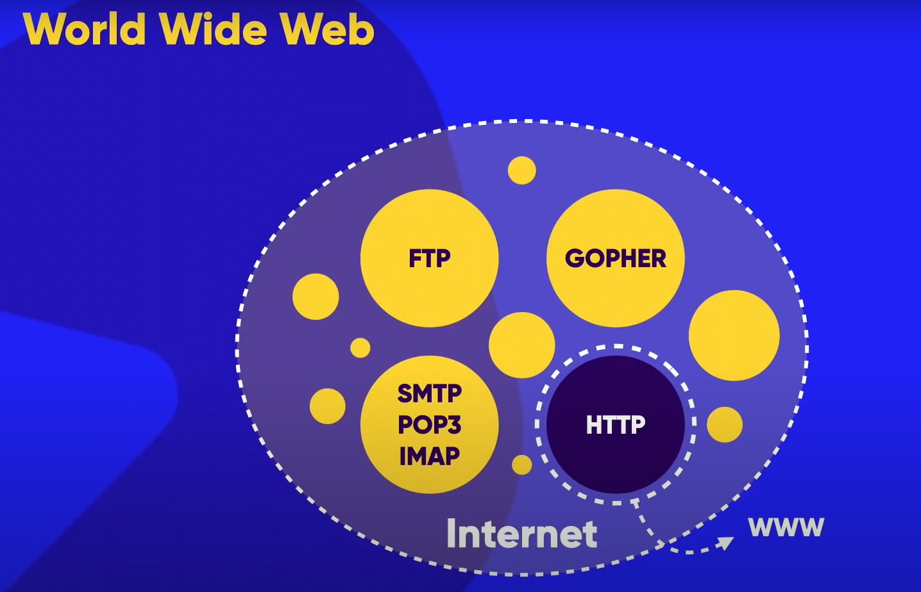

Capítulo 2

Representação dos Dados

0 ou 1 Binário – Binary Digit – Bit

01000001 – 8 bits - Byte Porção mínima para que se represente um dado.

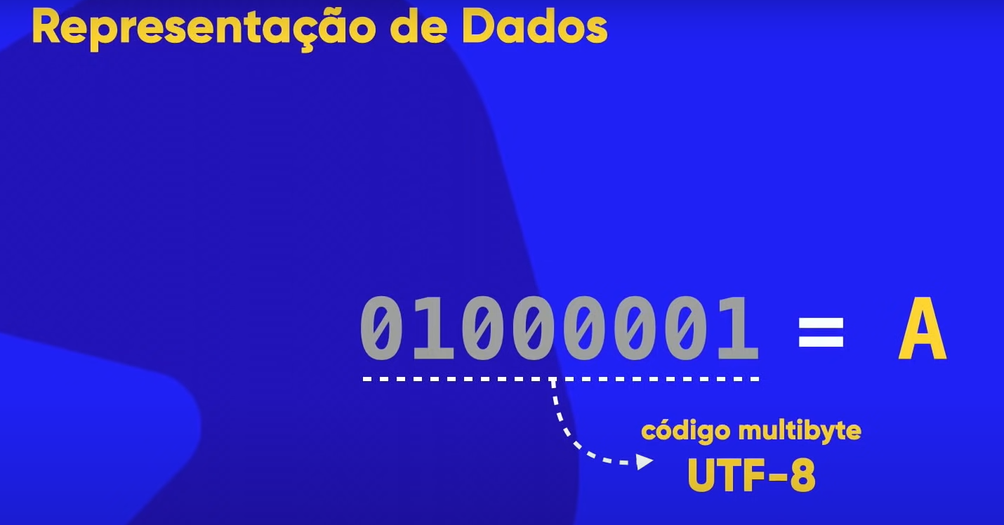

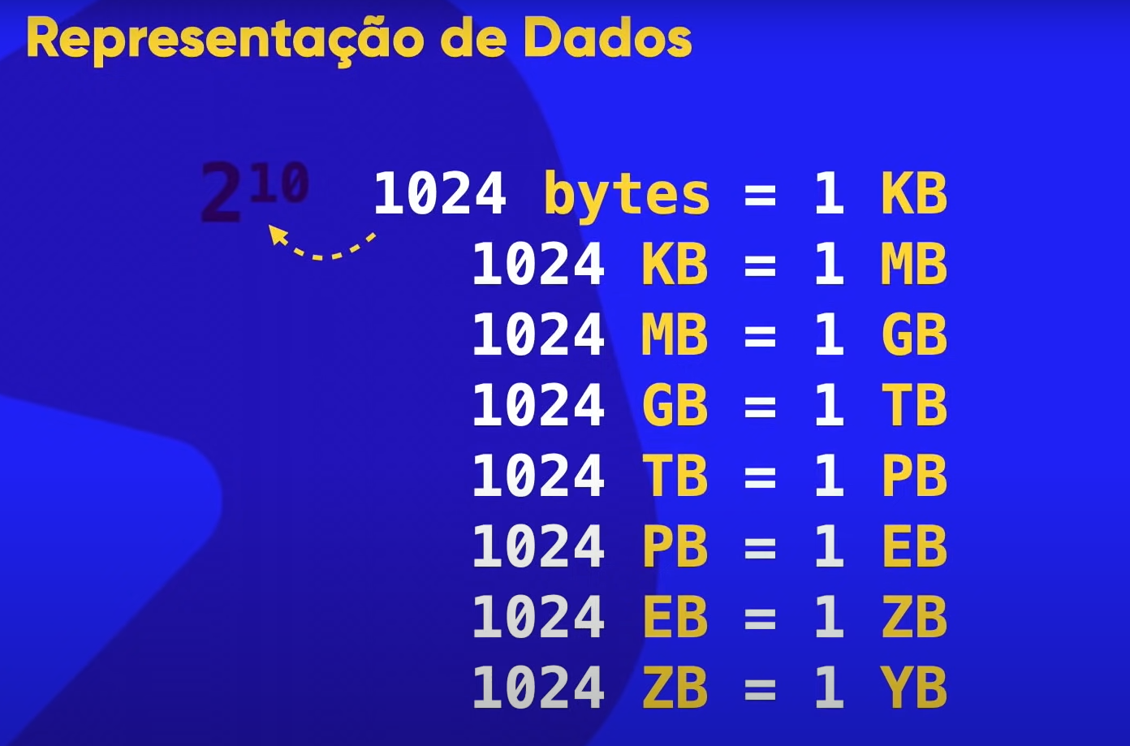

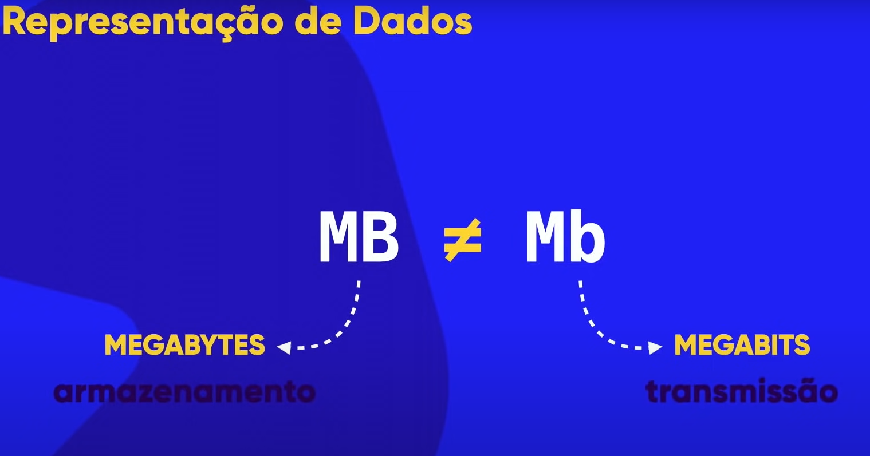

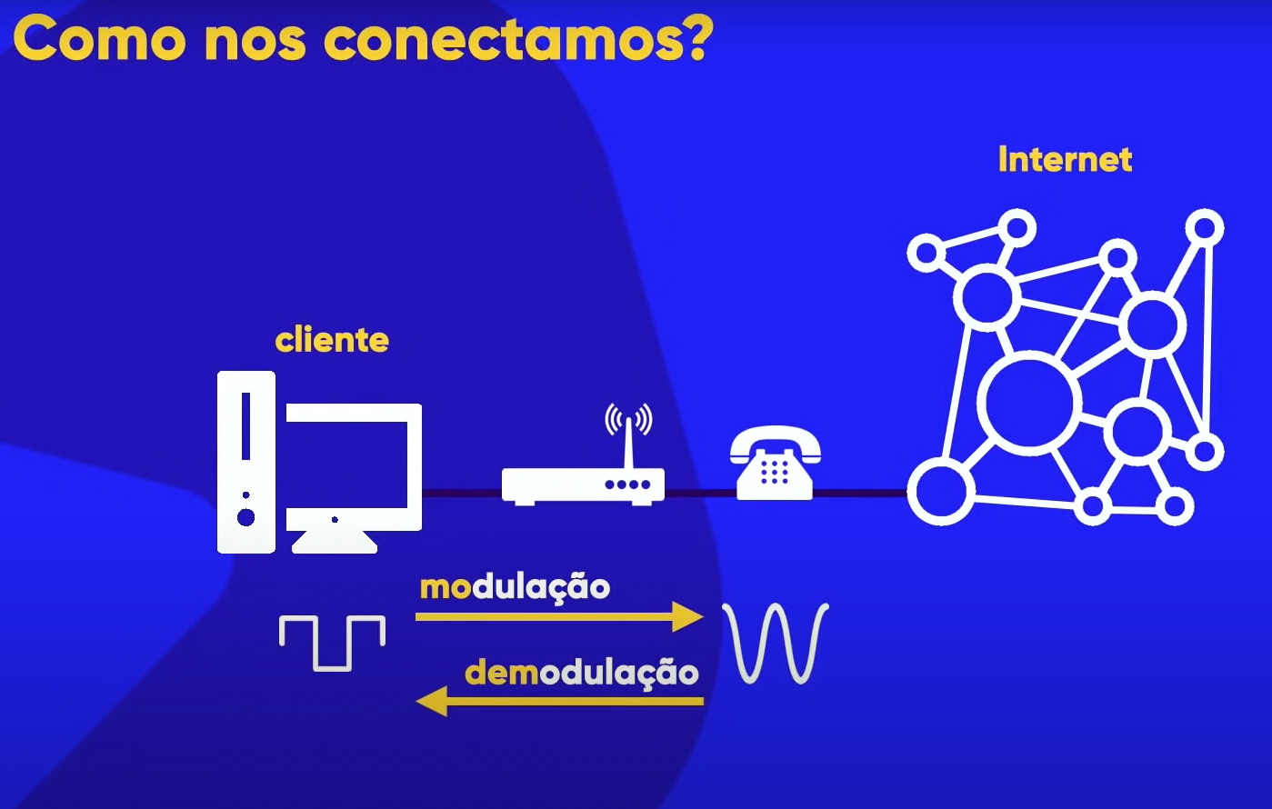



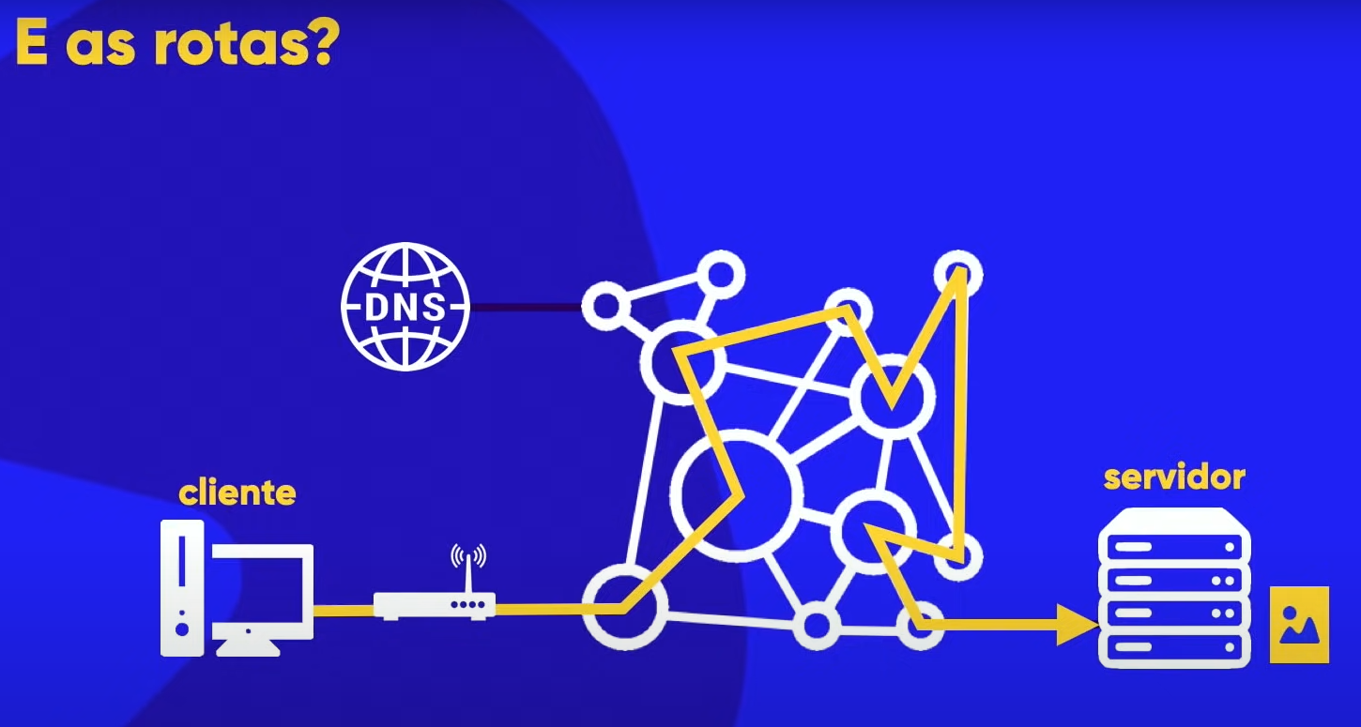

O que é Domínio e Hospedagem?



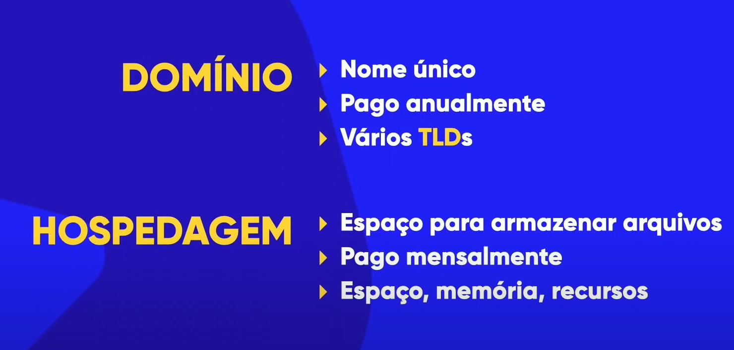

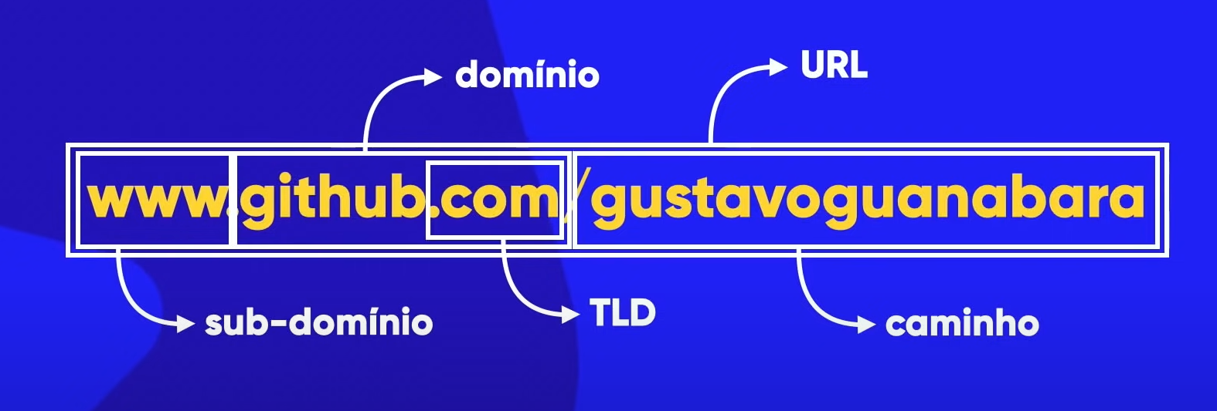

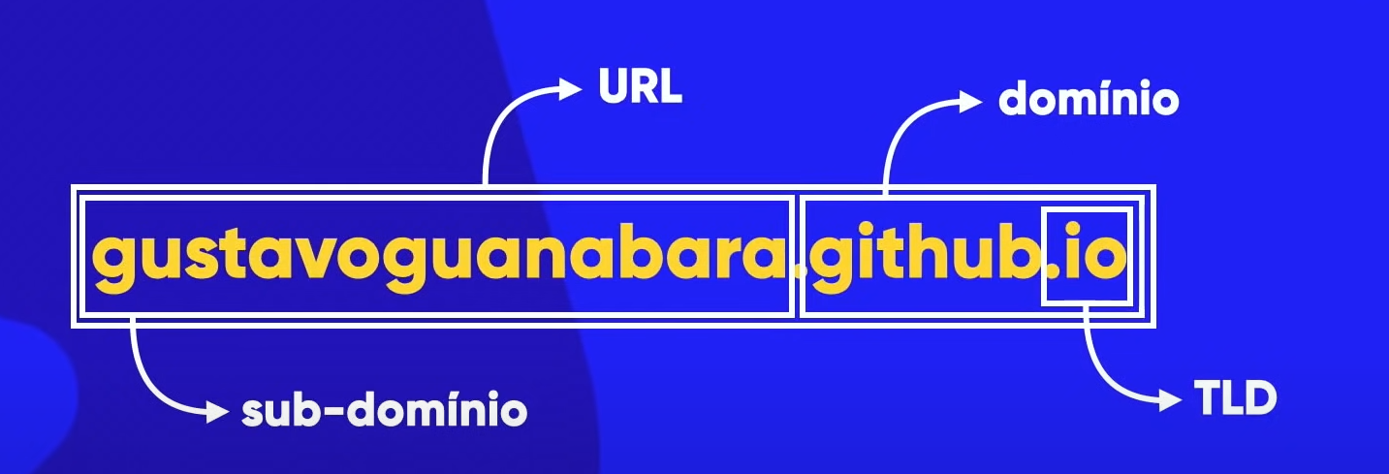

A Diferença entre HTML, CSS e JavaScript



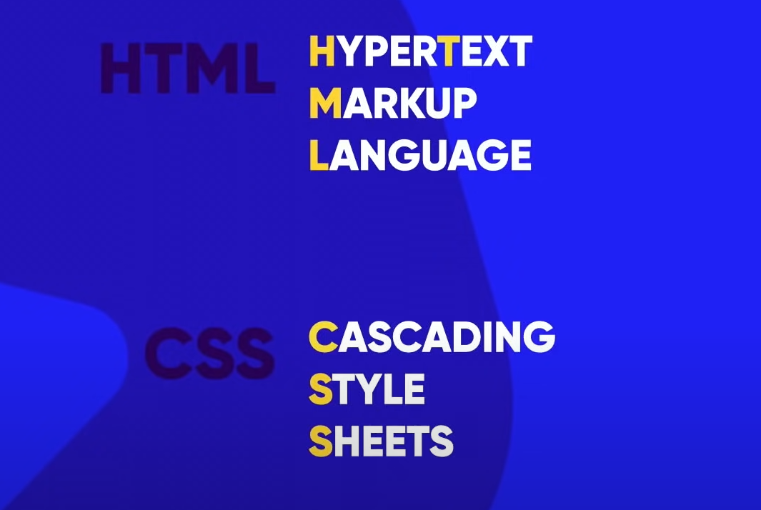

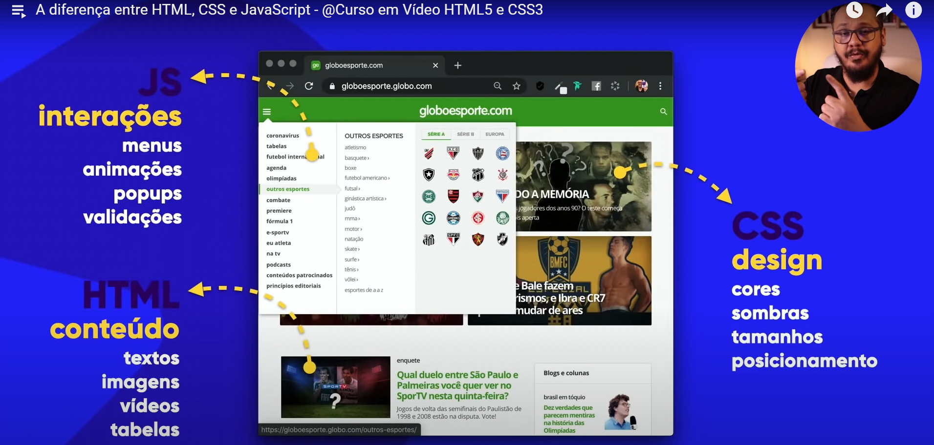

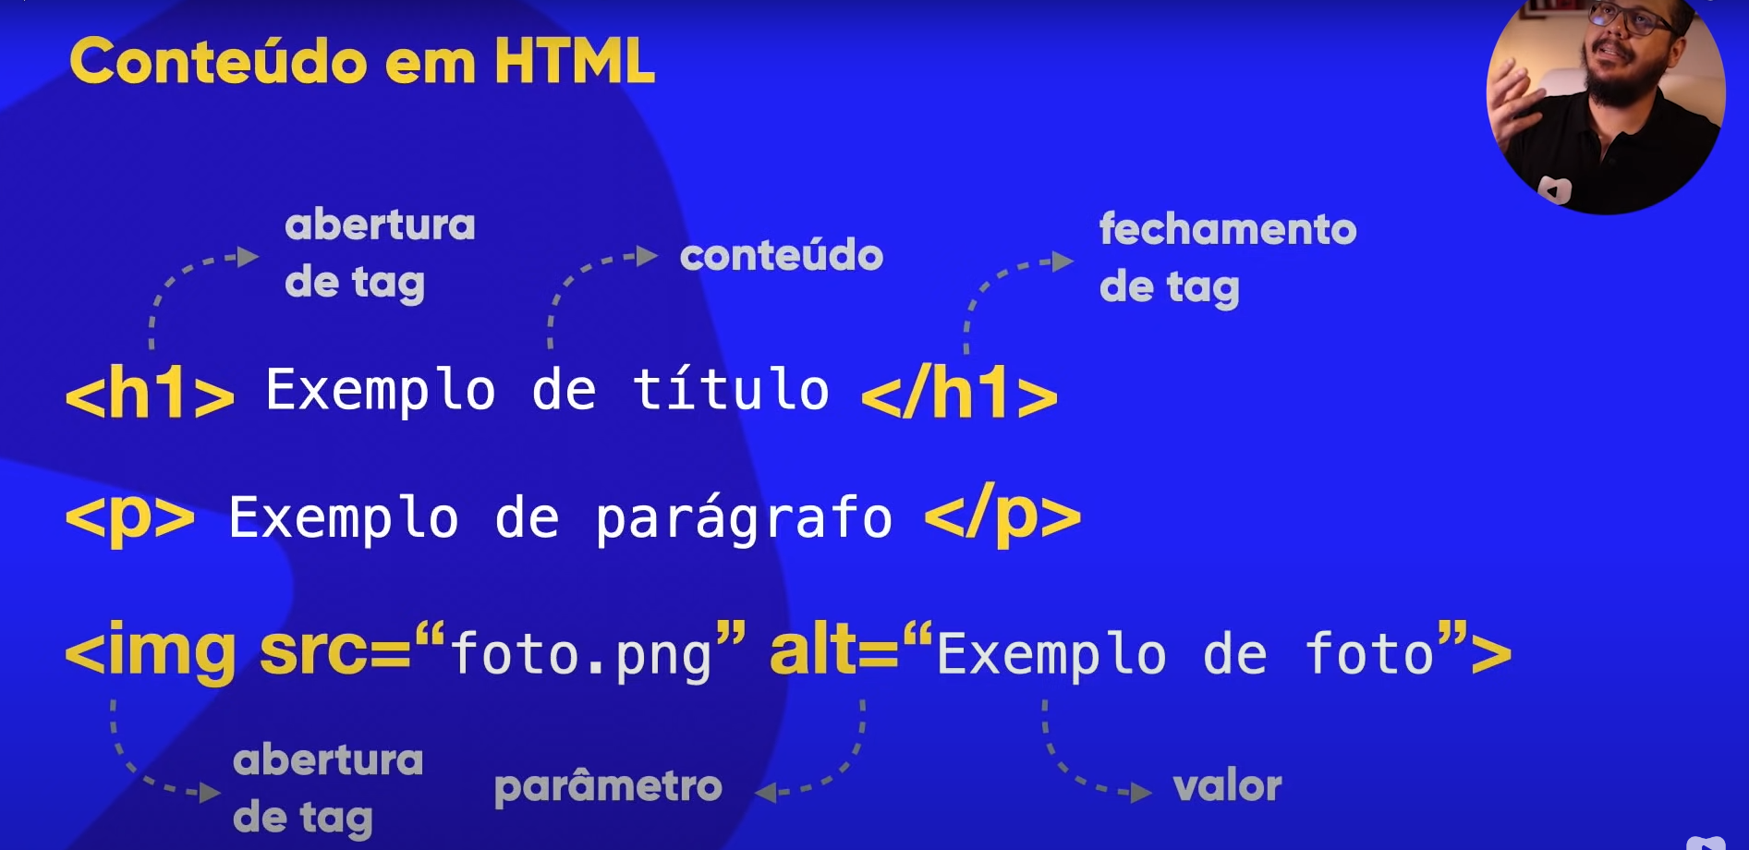

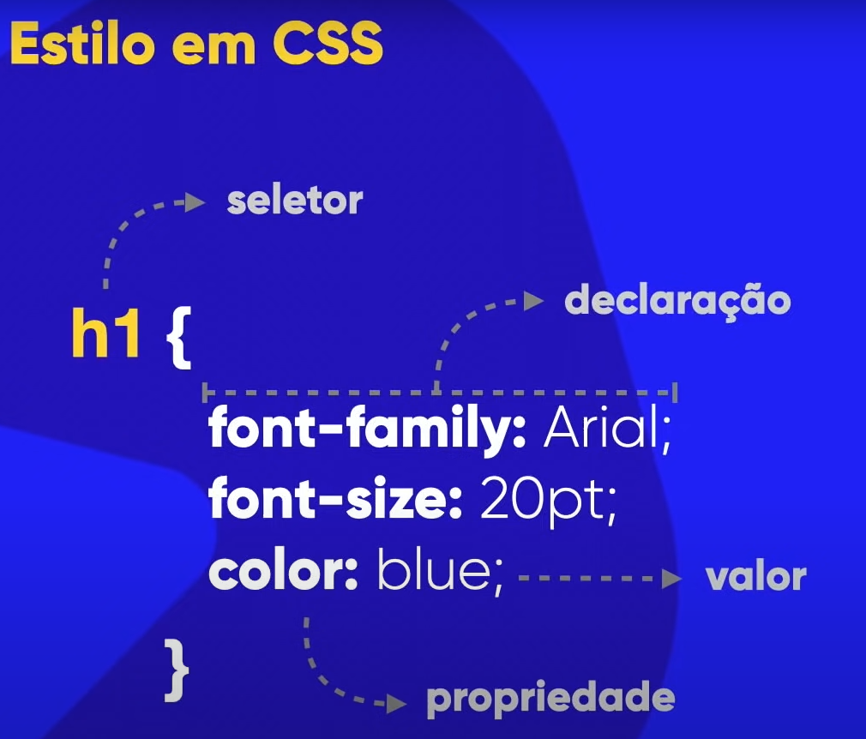

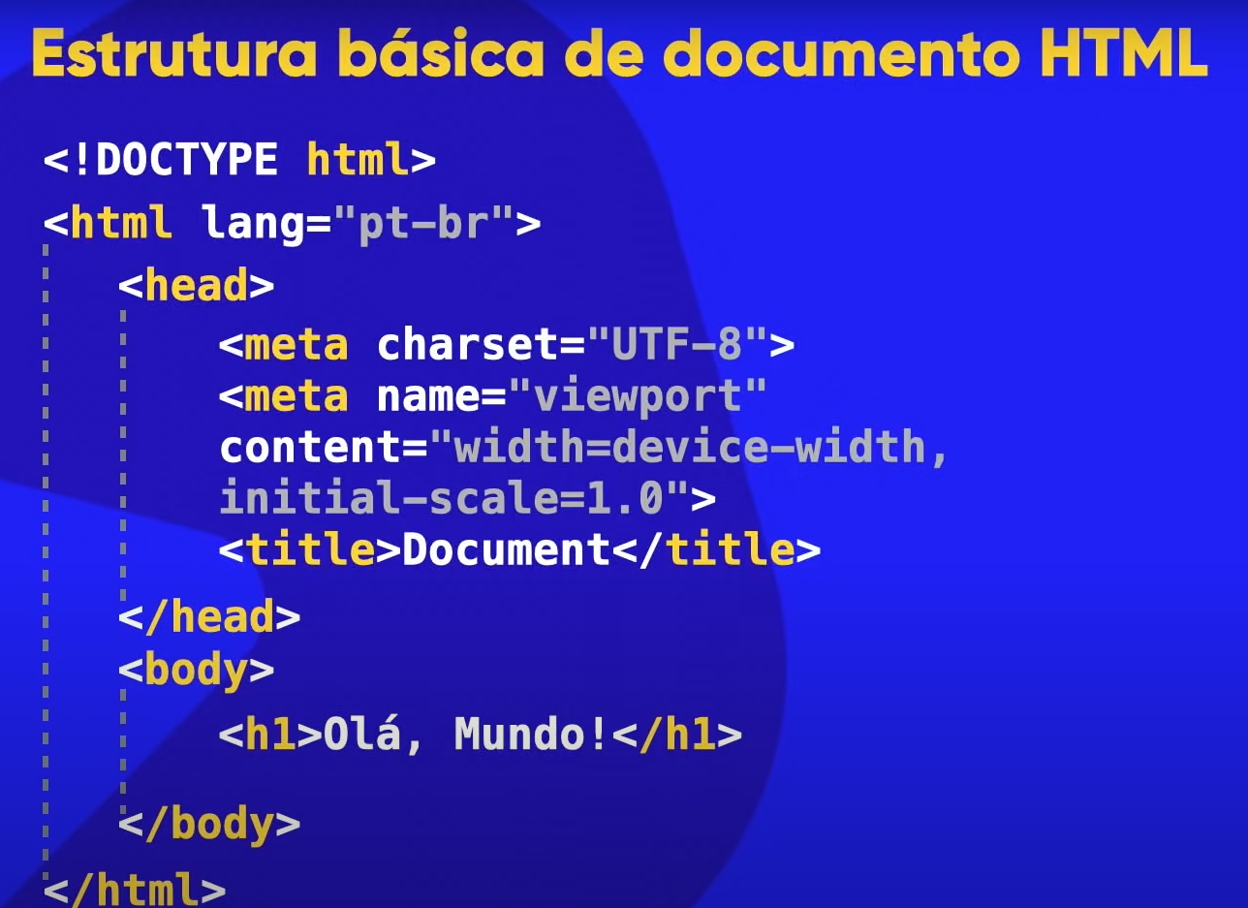

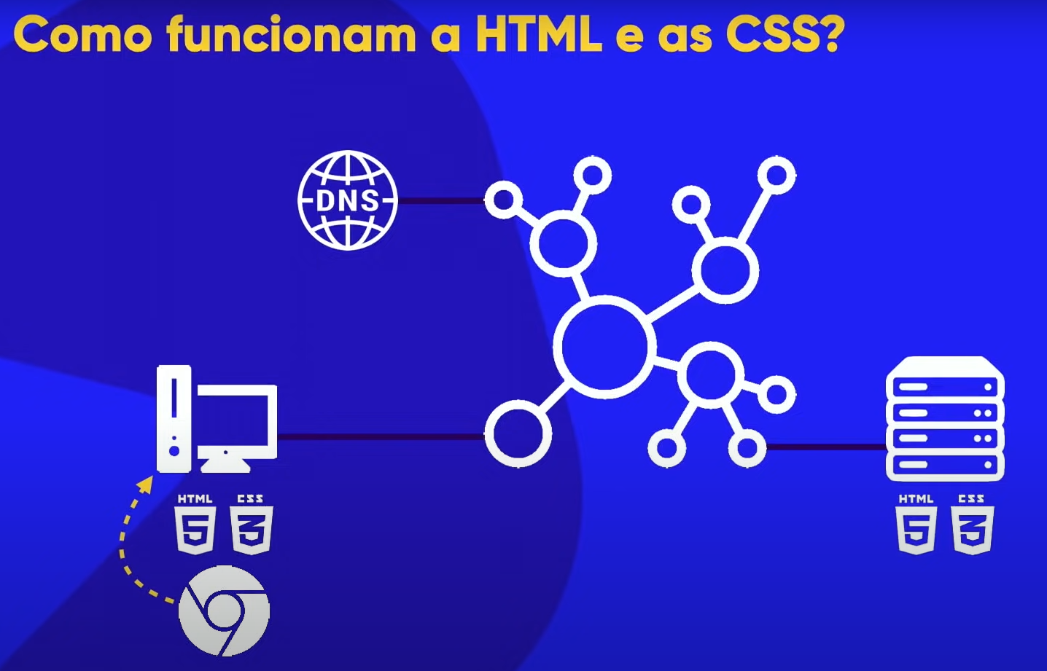

Front-end, Back-end e Full Stack

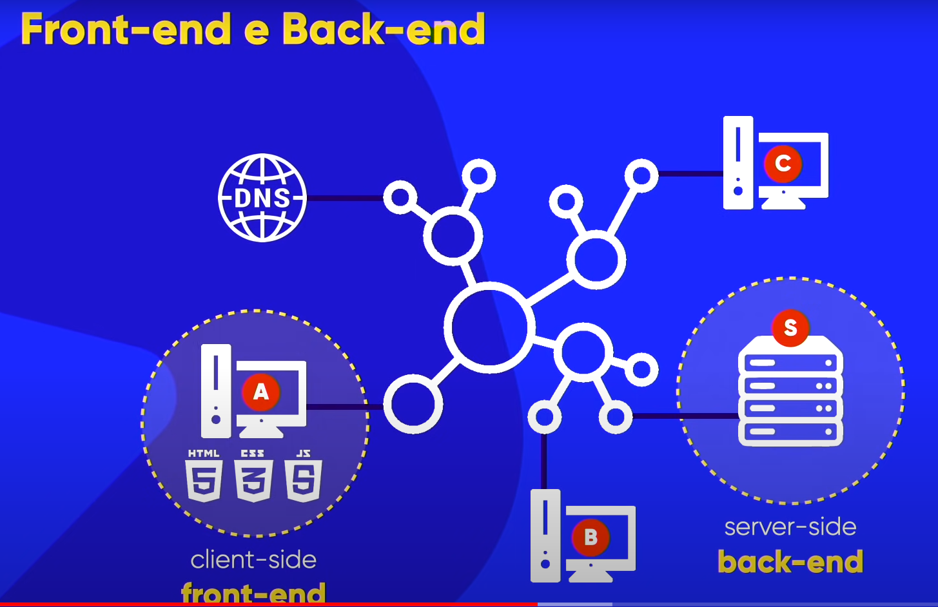

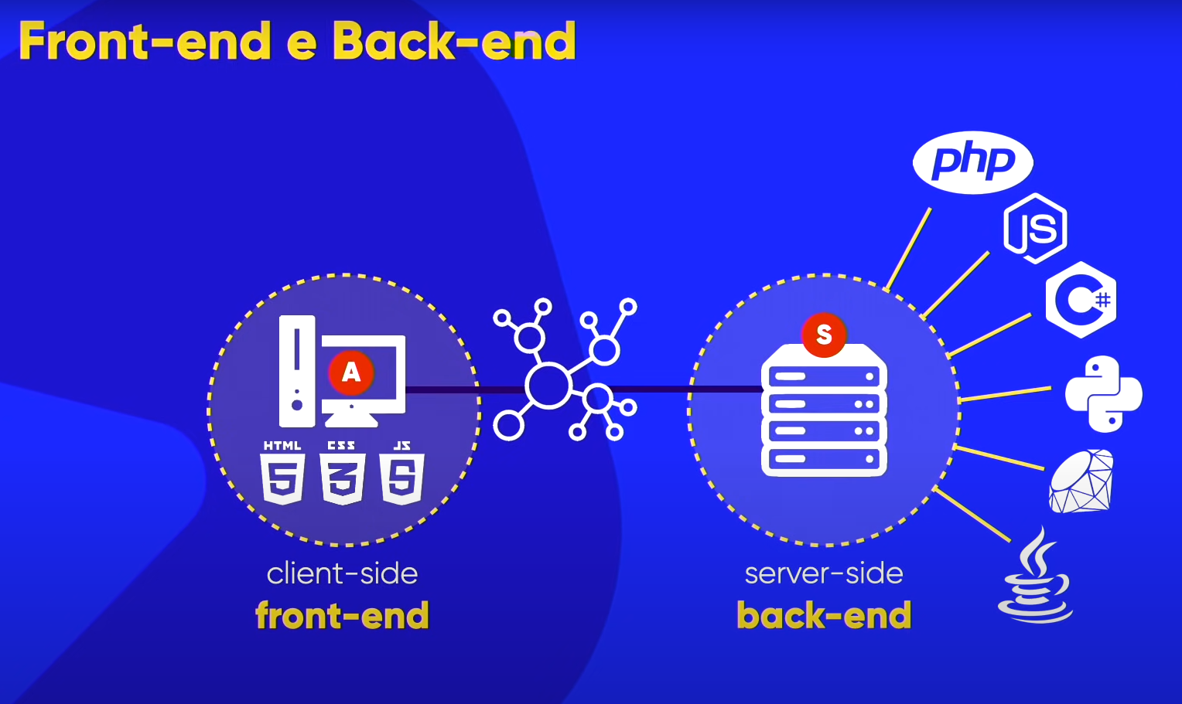

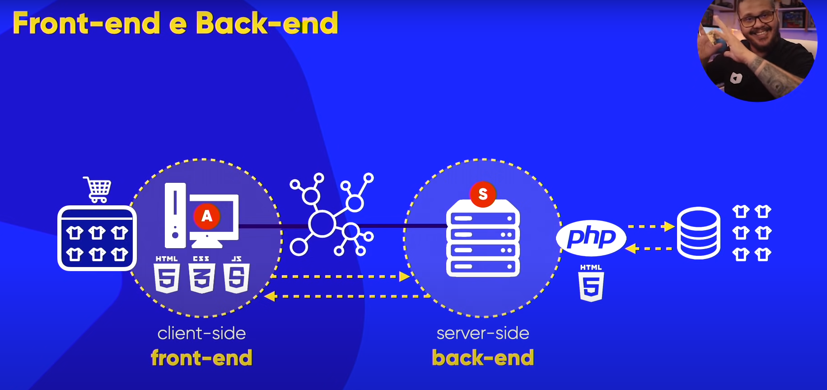

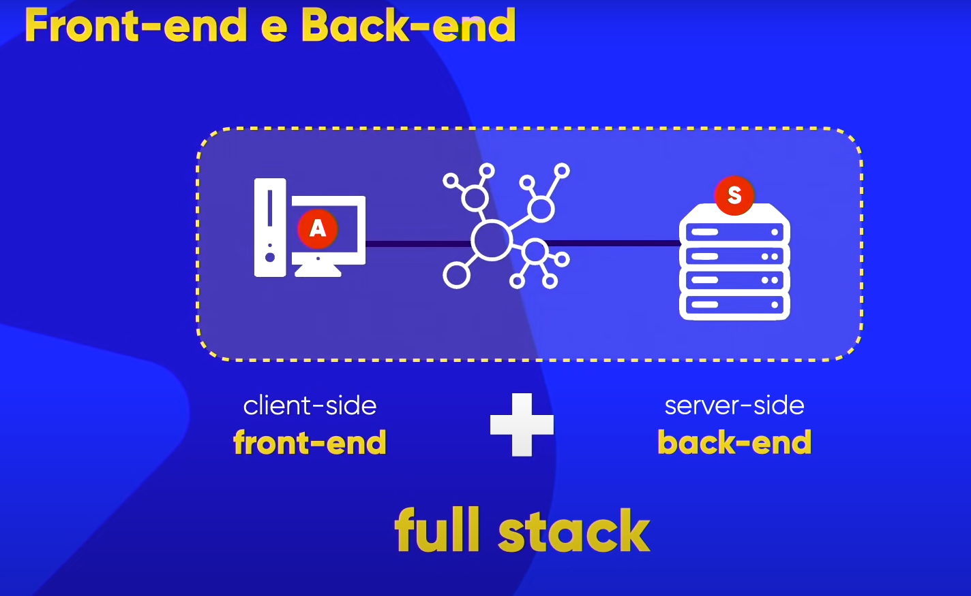

Parágrafos e Quebras

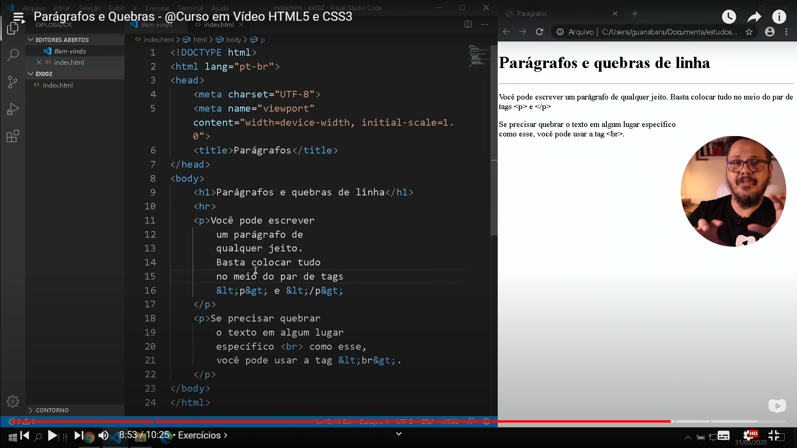

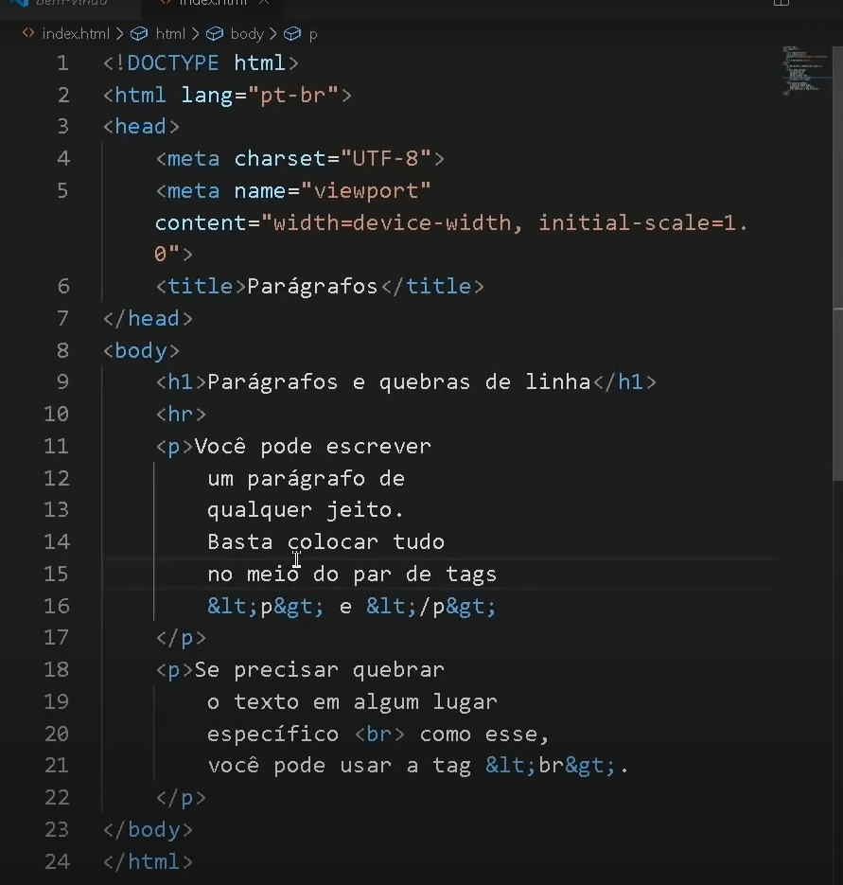

<!-- -- > Comentário html

Símbolos e Emojis

&#x para adicionar emojis, valores exadecimal.

Você tem o direito de usar qualquer imagem no seu site?

Sempre verificar os direitos autorais das imagens.

Site do Google;

Unsplash;

Pexels;

Programa para edição de fotos : Gimp

Quais são os formatos para imagens na Web?

JPEG – Alta compactação

PNG - Permite transparência

O Tamanho das imagens importa para um site?

Máximo 1550 px

Usar o Gimp para redimensionar o tamanho da imagem, ou Photoshop.

A tag img em HTML5

Procuramos logo html e css com fundo transparente.

Colocamos dentro da pasta do ex003.

Adicionar imagem no Visual Studio Code = img

Fica assim: <img src=” ” alt=” ”>

<img src=” ” (Source – Origem, onde está a imagem) alt=” ” (alternative – alternativa, texto que explica o que é a imagem).

Deixar o cursor do mouse no meio das ” ” e segurar a tecla Ctrl + Espaço, vai abrir a lista dos arquivos (imagens).

Pode se pegar imagens externas, de outros sites. Selecionar imagem desejada, botão direito + Copiar endereço imagem (URL) e colocar no “src”.

Como mudar o favicon de um site

Pode se buscar ícones de favicon no google, pesquisando por iconarchive, salvar como icon.

Site para criar favicon, favicon.io

Tag para colocar favicon no Visual Studio Code, link:favicon

Colocar na head, em cima do title.

Ao adicionar a tag link:favicon, em href=”favicon.ico” excluir o nome, e adicionar o favicon adicionado na pasta (ex004).

Hierarquia de títulos – Cap. 7

h1 – Título principal da página

h2 – Subtítulo

Vai do h1 ao h6 somente.

A hierarquia de títulos no HTML é organizada de forma a representar a estrutura de cabeçalhos e subcabeçalhos em uma página da web. Aqui está a hierarquia típica dos títulos em HTML, com os elementos <h1> a <h6>:

Título Principal (<h1>): Este é o título mais importante em uma página, geralmente usado para o título principal ou principal assunto da página.

Título de Nível 2 (<h2>): Usado para subdivisões importantes do conteúdo, normalmente relacionadas ao título principal.

Título de Nível 3 (<h3>): Utilizado para seções secundárias do conteúdo, subordinadas aos títulos de nível 2.

Título de Nível 4 (<h4>): Usado para subdivisões adicionais do conteúdo, subordinadas aos títulos de nível 3.

Título de Nível 5 (<h5>): Menos comum, mas ainda usado para subdivisões mais específicas do conteúdo, subordinadas aos títulos de nível 4.

Título de Nível 6 (<h6>): O título menos importante, geralmente usado para subdivisões muito específicas do conteúdo, subordinadas aos títulos de nível 5.

A hierarquia dos títulos é importante não apenas para a organização lógica do conteúdo da página, mas também para a acessibilidade e para ajudar os mecanismos de busca a entender a estrutura e a importância relativa do conteúdo. É recomendável seguir uma hierarquia consistente e significativa ao criar documentos HTML.

Semântica na HTML5 é importante – Cap.8

HTML é semântica, o que tem significado.

CSS é para formas, estilos.

Negrito e Itálico – Cap. 8

Negrito = Tag <b> </b> (Não semântica) ; Tag <Strong> </Strong> (semântica).

Itálico = Tag <i> </i> (Não semântica) ; Tag <em> </em> (Semântica).

Usar atalho Ctrl + Shift + P

Formatações Adicionais em HTML – Cap. 8

Texto marcado (Igual caneta marca texto)

Tag <mark> </mark>

Texto Grande = Tag <big> </big>

A tag **<big>** foi removida do HTML5, e não houve uma substituição direta para ela. A tag **<big>** era usada para aumentar o tamanho do texto, mas foi considerada obsoleta e não foi incluída no HTML5 devido à sua semântica limitada e ao fato de que o tamanho do texto é preferencialmente controlado por CSS. Se você precisar aumentar o tamanho do texto em HTML5, é recomendável usar propriedades de estilo CSS, como **font-size**, para alcançar o mesmo efeito.

Texto pequeno = Tag <small> </small>

Texto deletado = Tag <del> </del>

Texto inserido = Tag <ins> </ins>

Texto Sobrescrito = Tag <sup> </sup>

Texto Subscrito = Tag <sub> </sub>

Outras Formatações – Cap.8

Código-Fonte = Tag <code> </code> (Fonte mono espaçada)

Pré-formatação = Tag <pre> </pre> (Alinha os textos) (Avançar texto, apertar tecla TAB, recuar textos, apertar Shift+TAB).

Citações Simples = Tag <q> </q> (acrescenta aspas “” no texto citado).

Citações Completas = Tag <blockquote> </blockquote> (Citar referencias de autores).

Abreviações = Tag <abbr> </abbr>

Texto invertido = Tag <bdo> </bdo> (escreve texto de trás pra frente, rtl).

Listas OL e UL – Cap.9

Listas Ordenadas = Tag <ol> </ol> ( A ordem faz diferença)

Para fazer a lista, adicionar a tag <li> </li> (obs.: Não é necessário colocar </li>).

Ex.:

<ol>

        <li>Acordar

        <li>Ligar para o João

        <li>Tomar Café

        <li>Escovar os dentes

        <li>Ir para a faculdade

        <li>Almoçar

        <li>Ir para o Trabalho

        <li>Voltar para casa

        <li>Jantar

        <li>Dormir

    </ol>

Pode-se alterar o tipo da ordem da lista, basta acrescentar type.

1 = Numeral

A = Alfabética grande

a = Alfabética menor

I = Números Romanos grande

i = Números Romanos menor

Ex.:

<ol type="1">

        <li>Acordar

        <li>Ligar para o João

        <li>Tomar Café

        <li>Escovar os dentes

        <li>Ir para a faculdade

        <li>Almoçar

        <li>Ir para o Trabalho

        <li>Voltar para casa

        <li>Jantar

        <li>Dormir

    </ol>

Listas Não Ordenadas = Tag <ul> </ul> (A ordem não faz diferença)

Pode-se alterar o tipo da ordem da lista, basta acrescentar type.

Disc, circle e square.

Ex.:

<ul>

        <li>Pão</li>

        <li>Leite</li>

        <li>Tomate</li>

        <li>Manteiga</li>

        <li>Arroz</li>

        <li>Feijão</li>

    </ul>

Listas Mistas e de Definição – Cap.9

<h2>Listas Não Ordenadas</h2>

    <ul>

        <li>Pão</li>

        <li>Leite</li>

        <li>Tomate</li>

        <li>Manteiga</li>

        <li>Arroz</li>

        <li>Feijão</li>

    </ul>

    <h2>Minhas linguagens favoritas</h2>

    <ol>

        <li>Antigas</li>

        <ol type="a">

            <li>Clipper</li>

            <li>Visual Basic</li>

            <li>Fortran</li>

            <li>Delphi</li>

        </ol>

        <li>Novas</li>

        <ol type="a" start="5"> <!--start é númérico, por isso deve se colocar número referente a letra, no caso e = 5-->

            <li>PHP</li>

            <li>Python</li>

            <li>JavaScript</li>

            <li>Kotlin</li>

        </ol>

    </ol>

<h2>Meus jogos favoritos</h2>

        <ol>

            <li>NES</li>

            <ul type="Square">

                <li>Marios Bros</li>

                <ul type="circle">

                    <li>Mario Bros 3</li>

                    <li>Mario: Lost Levels</li>

                </ul>

                <li>Ninja Gaiden</li>

            </ul>

            <li>SNES</li>

            <ul type="Square">

                <li>Mario</li>

                <li>Donkey Kong</li>

            </ul>

            <li>PlayStation</li>

            <ul type="Square">

                <li>Final Fantasy</li>

                <li>Castelvania</li>

            </ul>

            </ol>

Lista de Definição = Tag <dl> </dl>

Termo = Tag <dt> </dt>

Descrição = Tag <dd> </dd>

<h2>Lista de Definições</h2>

    <dl>

        <dt>HTML</dt>

        <dd>Linguagem de marcação para a criação de um site.</dd>

        <dt>CSS</dt>

        <dd>Linguagem de marcação para a criação do design de um site.</dd>

        <dt>JavaScript</dt>

        <dd>Liguagem de programação para a criação de interatividade de um site.</dd>

    </dl>

Links e Âncoras em HTML5 – Cap. 10

Âncora = Tag <a href= “”> </a> ( href=”” é onde coloca o link do site externo. Href significa referência de hipertexto).

Sempre que usarmos link externos, deve-se usar a Tag:

Target=”_blank” (Janela em branco, nova aba) e rel=”external” (link externo).

Target=”_self” (Diz para o navegador, que abra na própria aba).

<!DOCTYPE html>

<html lang="pt-br">

<head>

    <meta charset="UTF-8">

    <meta name="viewport" content="width=device-width, initial-scale=1.0">

    <title>Trabalhando com Links</title>

</head>

<body>

    <h1>Usando links externos</h1>

    <p>você pode acessar o meu <a href="https://gustavoguanabara.github.io/" target="_blank" rel="external"> repositório público no GitHub.</a></p>

    <p>Você também pode acessar o meu <a href="https://youtube.com/cursoemvideo" target="_blank" rel="external">canal gratuito no Youtube.</a></p>

</body>

</html>

Links Internos: link interno vai fazer a relação com outra página que está dentro do nosso servidor, da nossa própria página.

Primeiramente, devemos criar outra página no Visual Studio Code.

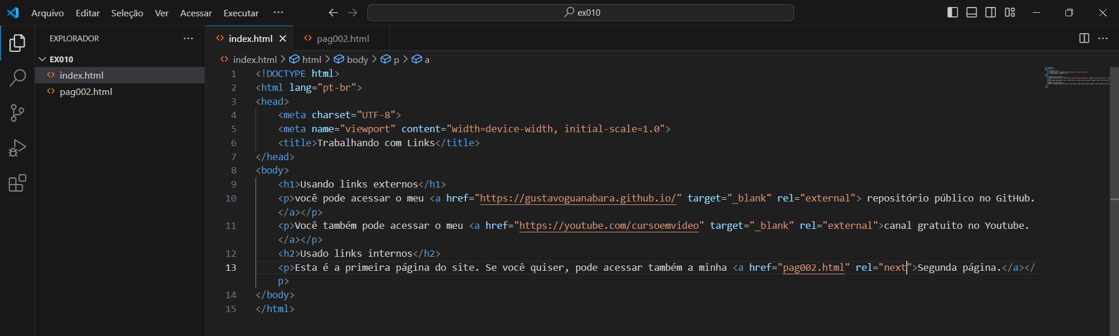

<!DOCTYPE html>

<html lang="pt-br">

<head>

    <meta charset="UTF-8">

    <meta name="viewport" content="width=device-width, initial-scale=1.0">

    <title>Trabalhando com Links</title>

</head>

<body>

    <h1>Usando links externos</h1>

    <p>você pode acessar o meu <a href="https://gustavoguanabara.github.io/" target="_blank" rel="external"> repositório público no GitHub.</a></p>

    <p>Você também pode acessar o meu <a href="https://youtube.com/cursoemvideo" target="_blank" rel="external">canal gratuito no Youtube.</a></p>

    <h2>Usado links internos</h2>

    <p>Esta é a primeira página do site. Se você quiser, pode acessar também a minha <a href="pag002.html" rel="next">Segunda página.</a></p>

</body>

</html>

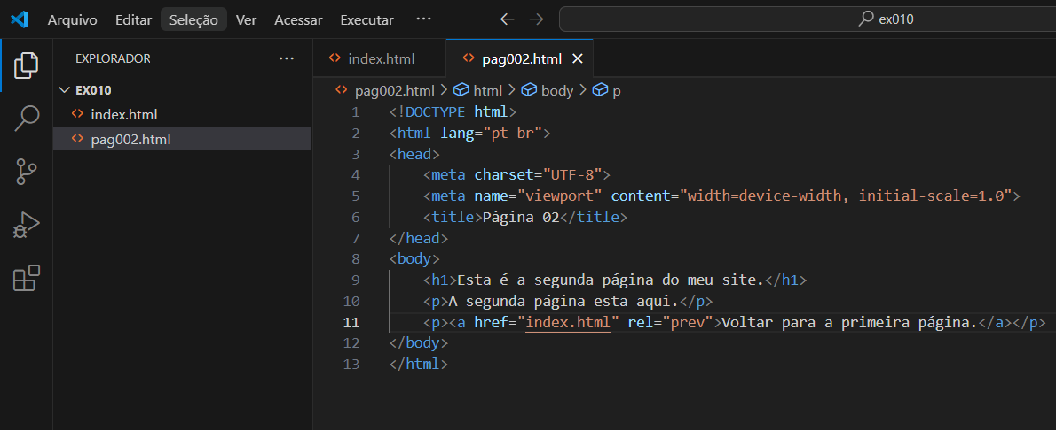

<!DOCTYPE html>

<html lang="pt-br">

<head>

    <meta charset="UTF-8">

    <meta name="viewport" content="width=device-width, initial-scale=1.0">

    <title>Página 02</title>

</head>

<body>

    <h1>Esta é a segunda página do meu site.</h1>

    <p>A segunda página esta aqui.</p>

    <p><a href="index.html" rel="prev">Voltar para a primeira página.</a></p>

</body>

</html>

Para voltar de uma página qualquer, por exemplo página 3, para a index, deve se colocar href=”../index.html” (../ significa voltar página).

Quando usarmos links de outras empresas, como Hostnet, deve se colocar rel=”nofollow”.

Isso se dá para o navegador de busca, indica para ele que não damos permissão para ele fazer indexação.

Links para Download – Cap. 10

Criar uma pasta chamada livro, colocar os arquivos, PDF e ZIP.

    <h1>Links para Download</h1>

    <ul>

        <li><a href="livro/meulivro.pdf" target="_blank" download="meulivro.pdf" type="application/pdf">Baixar livro em PDF</a></li>

        <li><a href="livro/meulivro.zip" download="meulivro.zip" type="application.zip" >Baixar livro em ZIP</a></li>

    </ul>

</body>

</html>

Imagens Dinâmicas – Cap. 11

Tag <Picture> </Picture>

Tag <source:media:type> (media, tamanho da imagem em px. Srcset, indicar a imagem a ser colocado. Type, tipo de imagem, png).

<!DOCTYPE html>

<html lang="pt-br">

<head>

    <meta charset="UTF-8">

    <meta name="viewport" content="width=device-width, initial-scale=1.0">

    <title>Mídias em HTML5</title>

</head>

<body>

    <h1>Imagem dinâmica</h1>

    <p>Tente abrir esse site em vários dispositivos diferentes ou simplesmente aumente e diminua o tamanho do seu navegador.</p>

    <picture>

        <source media="(max-width:750px )" srcset="imagens/foto-p.png" type="image/png">

        <source media="(max-width: 1050px )" srcset="imagens/foto-m.png" type="image/png">

        <img src="imagens/foto-g.png" alt="Imagem flexível">

    </picture>

</body>

</html>

Colocando áudio no seu site – Cap.11

Tag <áudio> </áudio> // Tag <source:src Type:

1ª Forma:

    <h1>Reproduzindo Áudio</h1>

    <p>Vamos aprender a reproduzir áudios em HTML5.</p>

    <audio src="midia/Aleluia - GUIA ARRANJO .mp3" controls autoplay></audio>

</body>

</html>

2ª Forma:

    <h1>Reproduzindo Áudio</h1>

    <p>Vamos aprender a reproduzir áudios em HTML5.</p>

    <audio preload="metadata" autoplay controls>

        <source src="midia/Aleluia - GUIA ARRANJO .mp3" type="audio/mpeg">

        <source src="midia/Aleluia - GUIA ARRANJO .ogg" type="audio/ogg">

        <source src="midia/Aleluia - GUIA ARRANJO .wav" type="audio/wav">

        <p>Infezlimente seu navegador não consegue reproduzir áudio.

            <a href="midia/Aleluia - GUIA ARRANJO .mp3">Clique aqui para baixar o arquivo MP3</a>

        </p>

    </audio>

</body>

</html>

Formatos de vídeo para seu site – Cap.11

Formatos de vídeos em navegadores: mp4, m4v, webm e ogv.

Temos que converter o mesmo vídeo nesses formatos e adicionar todos com a tag <source:src>.

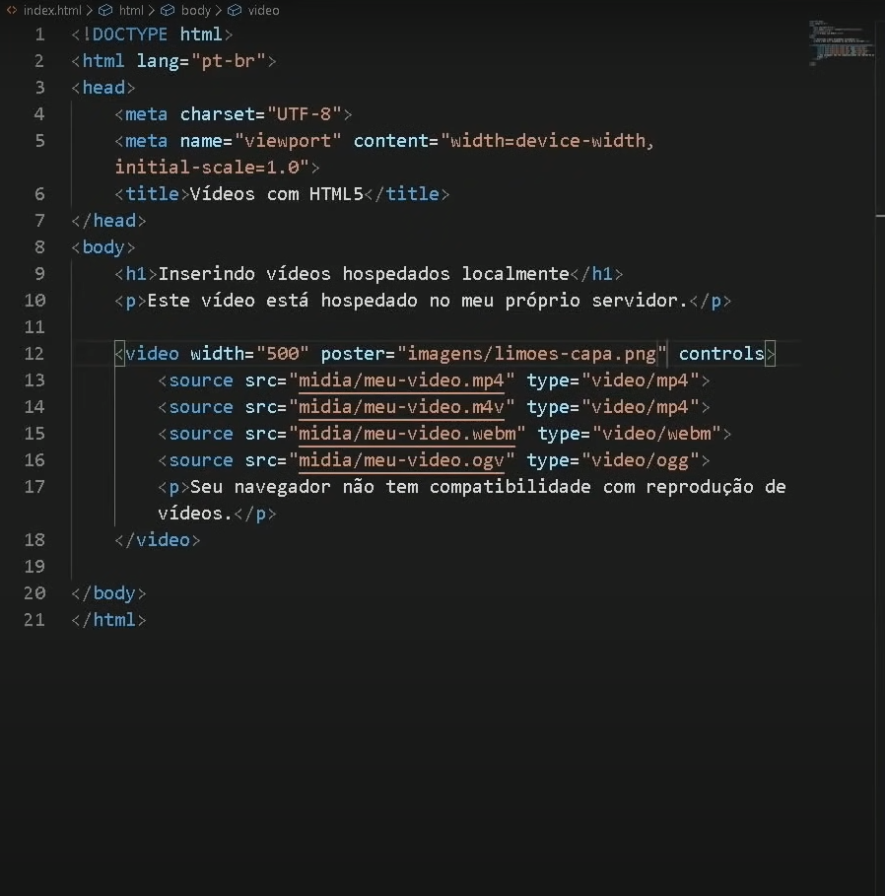

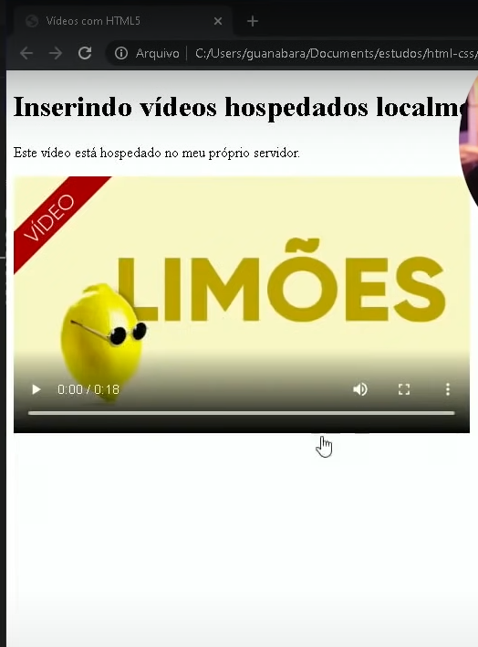

Inserindo vídeos do próprio servidor, pode gerar um custo alto.

Podemos inserir vídeos do Youtube, Vimeo.

Youtube: Escolher o vídeo e clicar em compartilhar e em Incorporar, copiar o código e colar no VS Code.

    <h1>Inserindo vídeos do youtube</h1>

    <iframe width="560" height="315" src="https://www.youtube-nocookie.com/embed/86cC5jqPPBI?si=K7IZXyyYT0vCm2k4" title="YouTube video player" frameborder="0" allow="accelerometer; autoplay; clipboard-write; encrypted-media; gyroscope; picture-in-picture; web-share" referrerpolicy="strict-origin-when-cross-origin" allowfullscreen></iframe>

</body>

</html>

Estilos CSS inline – Cap.12

Estilo Inline não é o mais utilizável, pois “bagunça” muito o código.

<!DOCTYPE html>

<html lang="pt-br">

<head>

    <meta charset="UTF-8">

    <meta name="viewport" content="width=device-width, initial-scale=1.0">

    <title>Estilos CSS Inline</title>

</head>

<body style="background-color: lightblue; font-family: Arial, Helvetica, sans-serif; font-size: 20px;">

    <h1 style="color: mediumblue; background-color: dodgerblue; font-size: 1.5em;">Capítulo 1</h1>

    <h2 style="color: darkred; font-size: 1.2em;">Capítulo 1.1</h2>

    <p style="text-align: justify;">Lorem ipsum dolor sit amet consectetur adipisicing elit. Modi maiores corrupti sint. Beatae quibusdam amet ipsam harum, iusto, obcaecati ratione voluptate eveniet quis recusandae nostrum, ullam aspernatur! Laborum, aut voluptatem.</p>

    <h2 style="color: darkred; font-size: 1.2em;">Capítulo 1.2</h2>

    <p style="text-align: justify;">Lorem ipsum dolor sit amet consectetur adipisicing elit. Eum non sunt quaerat, soluta odit vero voluptatum. Repellendus quas dolorem sequi facilis! Enim, ad voluptas. Consectetur nobis eligendi obcaecati quod non.</p>

    <h1 style="color: mediumblue; background-color: dodgerblue; font-size: 1.5em;">Capítulo 2</h1>

    <h2 style="color: darkred; font-size: 1.2em;">Capítulo 2.1</h2>

    <p style="text-align: justify;">Lorem ipsum dolor sit amet consectetur adipisicing elit. Quos expedita aliquam soluta rerum doloremque non quisquam tempora! Molestiae qui officiis repudiandae accusantium, quam saepe tempore cumque perspiciatis natus necessitatibus quisquam!</p>

</body>

</html>

Estilos CSS Locais / Internos – Cap.12

<!DOCTYPE html>

<html lang=”pt-br”>

<head>

    <meta charset=”UTF-8”>

    <meta name=”viewport” ontente=”width=device-width, initial-scale=1.0”>

    <title>Estilos Locais / Internos</title>

    <style>

        body {

            background-color: lightsteelblue;

            font-family: Arial, Helvetica, sans-serif;

            font-size: 20px;

        }

        h1 {

            color: darkblue;

            background-color: lightblue;

        }

        h2 {

            color: darkred;

        }

        p {

            text-align: justify;

        }

    </style>

</head>

Estilos CSS Externos – Cap.12

Tag link:css na head.

<!DOCTYPE html>

<html lang="pt-br">

<head>

    <meta charset="UTF-8">

    <meta name="viewport" content="width=device-width, initial-scale=1.0">

    <title>Estilos Externos</title>

    <link rel="stylesheet" href="style.css">

</head>

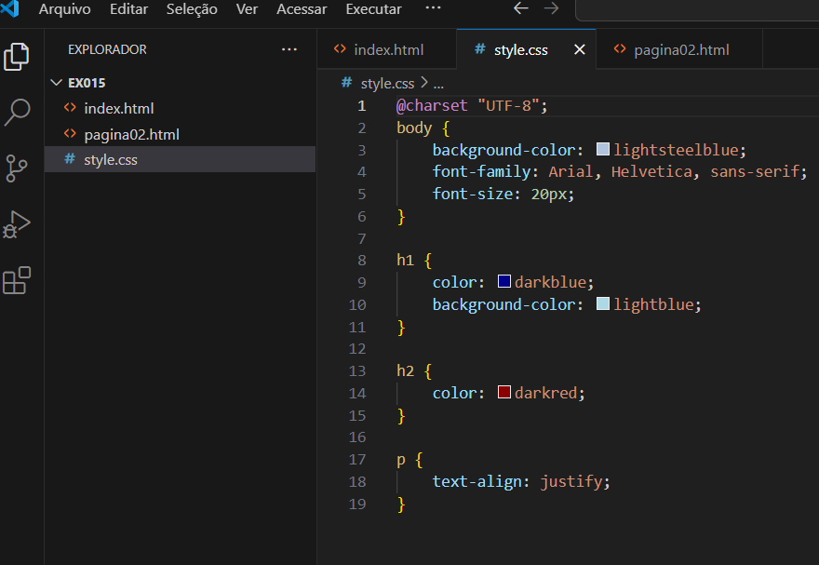

Módulo 2

Psicologia das Cores – Cap.13

Representando Cores – Cap.13

<!DOCTYPE html>

<html lang="pt-br">

<head>

    <meta charset="UTF-8">

    <meta name="viewport" content="width=device-width, initial-scale=1.0">

    <title>Cores em CSS</title>

</head>

<body>

    <!--Representação por nomes-->

    <h2 style="background-color: blue; color: white;">Exemplo de cores</h2>

    <p>Lorem ipsum, dolor sit amet consectetur adipisicing elit. Delectus hic natus repellendus enim temporibus explicabo quaerat voluptatibus dignissimos, doloribus aliquid accusantium, exercitationem illum laudantium animi quibusdam, recusandae nihil distinctio quo!</p>

    <!--Representação por códigos Hexadecimais-->

    <!--Decimal: 0 1 2 3 4 5 6 7 8 9-->

    <!--Hexadecimal: 0 1 2 3 4 5 6 7 8 9 A B C D E F -->

    <h2 style="background-color: #0000ff; color: #ffffff;">Exemplo de cores</h2>

    <p>Lorem ipsum, dolor sit amet consectetur adipisicing elit. Delectus hic natus repellendus enim temporibus explicabo quaerat voluptatibus dignissimos, doloribus aliquid accusantium, exercitationem illum laudantium animi quibusdam, recusandae nihil distinctio quo!</p>

    <!--Representação por RGB (Red, Green, Blue)-->

    <h2 style="background-color: rgb(0, 0, 255); color: rgb(255, 255, 255);"> Exemplo de cores</h2>

    <p>Lorem ipsum, dolor sit amet consectetur adipisicing elit. Delectus hic natus repellendus enim temporibus explicabo quaerat voluptatibus dignissimos, doloribus aliquid accusantium, exercitationem illum laudantium animi quibusdam, recusandae nihil distinctio quo!</p>

    <!--Representaçõ por características de cores HSL (Hue, Saturation, Luminosity)-->

    <h2 style="background-color: hsl(240, 100%, 50%); color: hsl(0, 0%, 100%) ;">Exemplo de cores</h2>

    <p>Lorem ipsum, dolor sit amet consectetur adipisicing elit. Delectus hic natus repellendus enim temporibus explicabo quaerat voluptatibus dignissimos, doloribus aliquid accusantium, exercitationem illum laudantium animi quibusdam, recusandae nihil distinctio quo!</p>

    <h2 style="background-color: hsla(152, 65%, 22%, 0.619); color: hsl(0, 0%, 0%) ;">Exemplo de cores</h2>

    <p>Lorem ipsum, dolor sit amet consectetur adipisicing elit. Delectus hic natus repellendus enim temporibus explicabo quaerat voluptatibus dignissimos, doloribus aliquid accusantium, exercitationem illum laudantium animi quibusdam, recusandae nihil distinctio quo!</p>

</body>

</html>

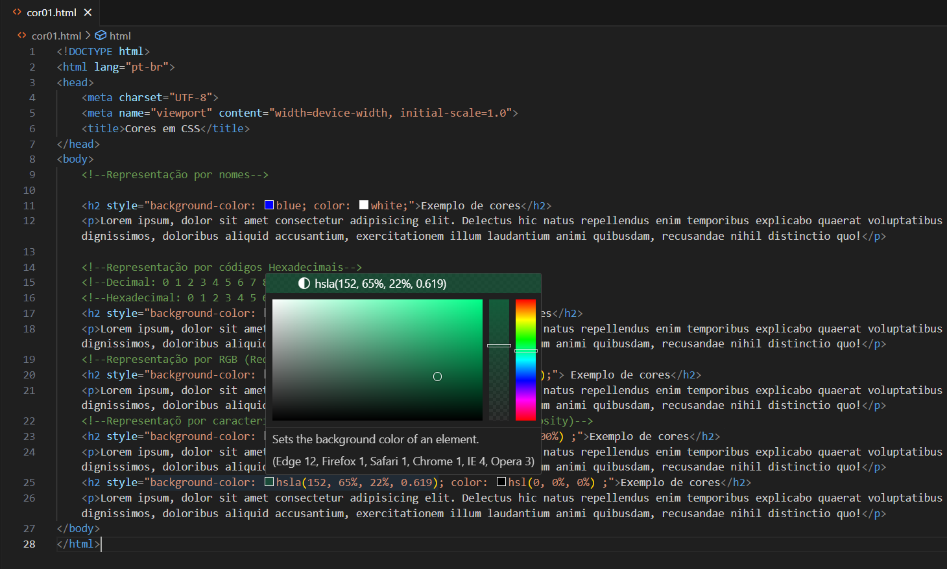

Harmonia de Cores – Cap.13

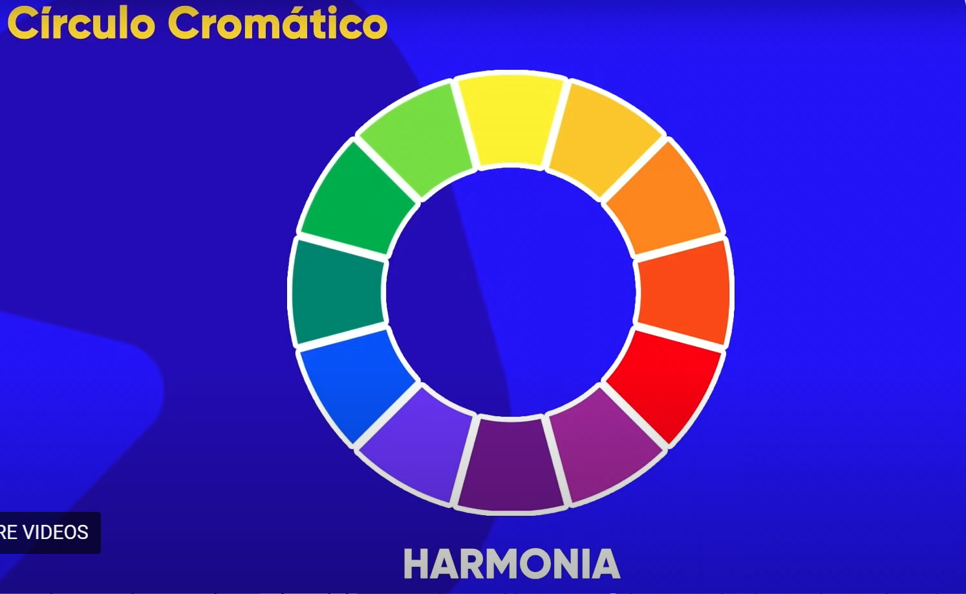

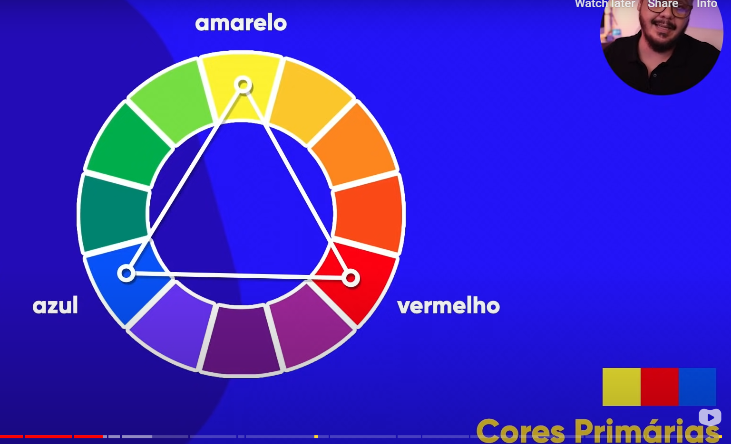

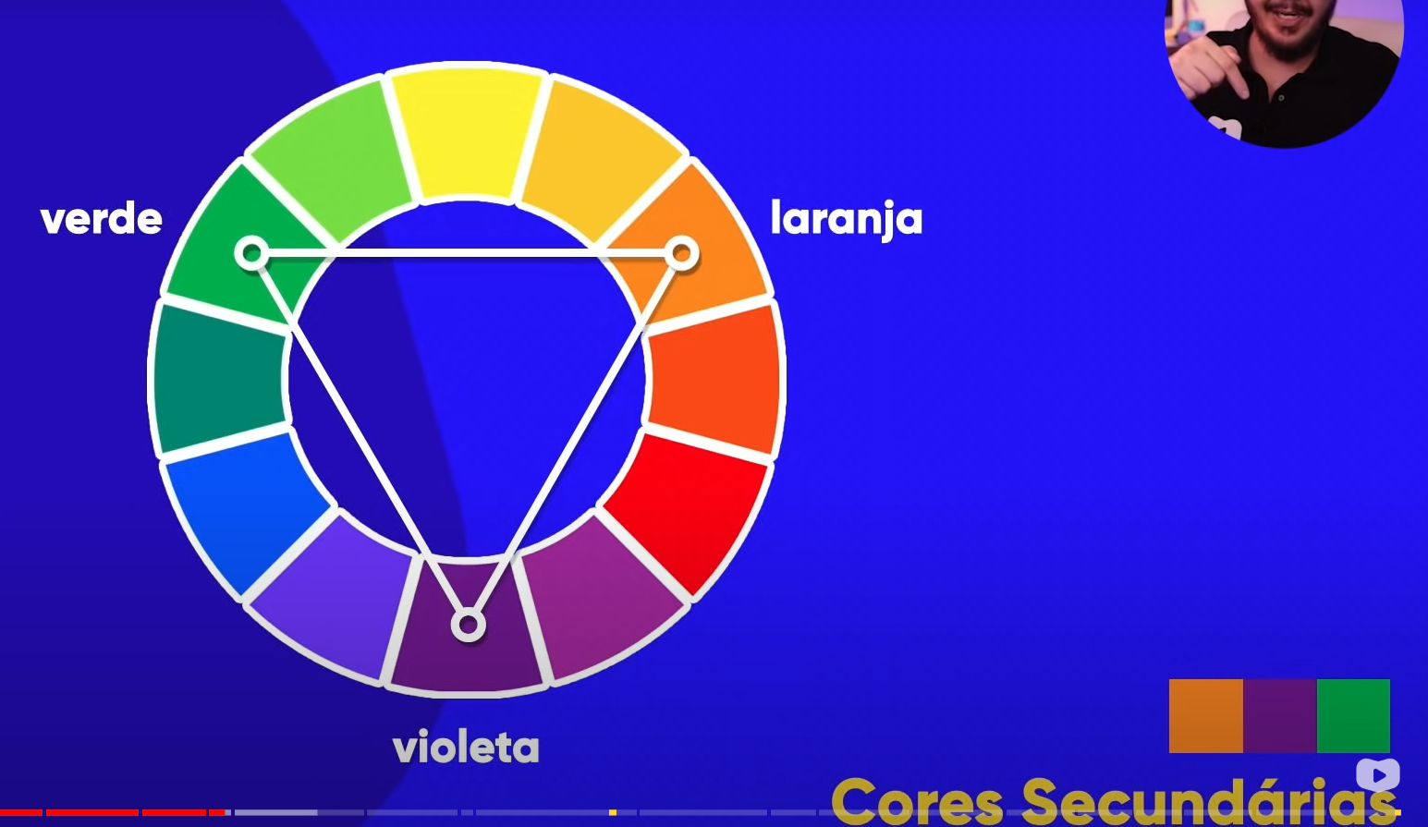

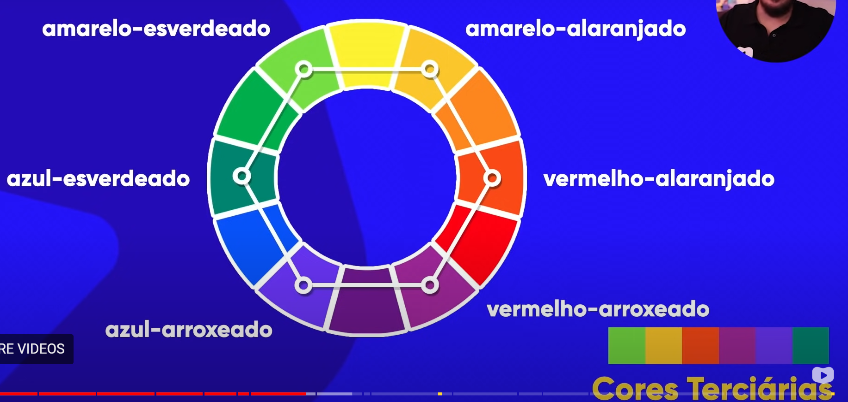

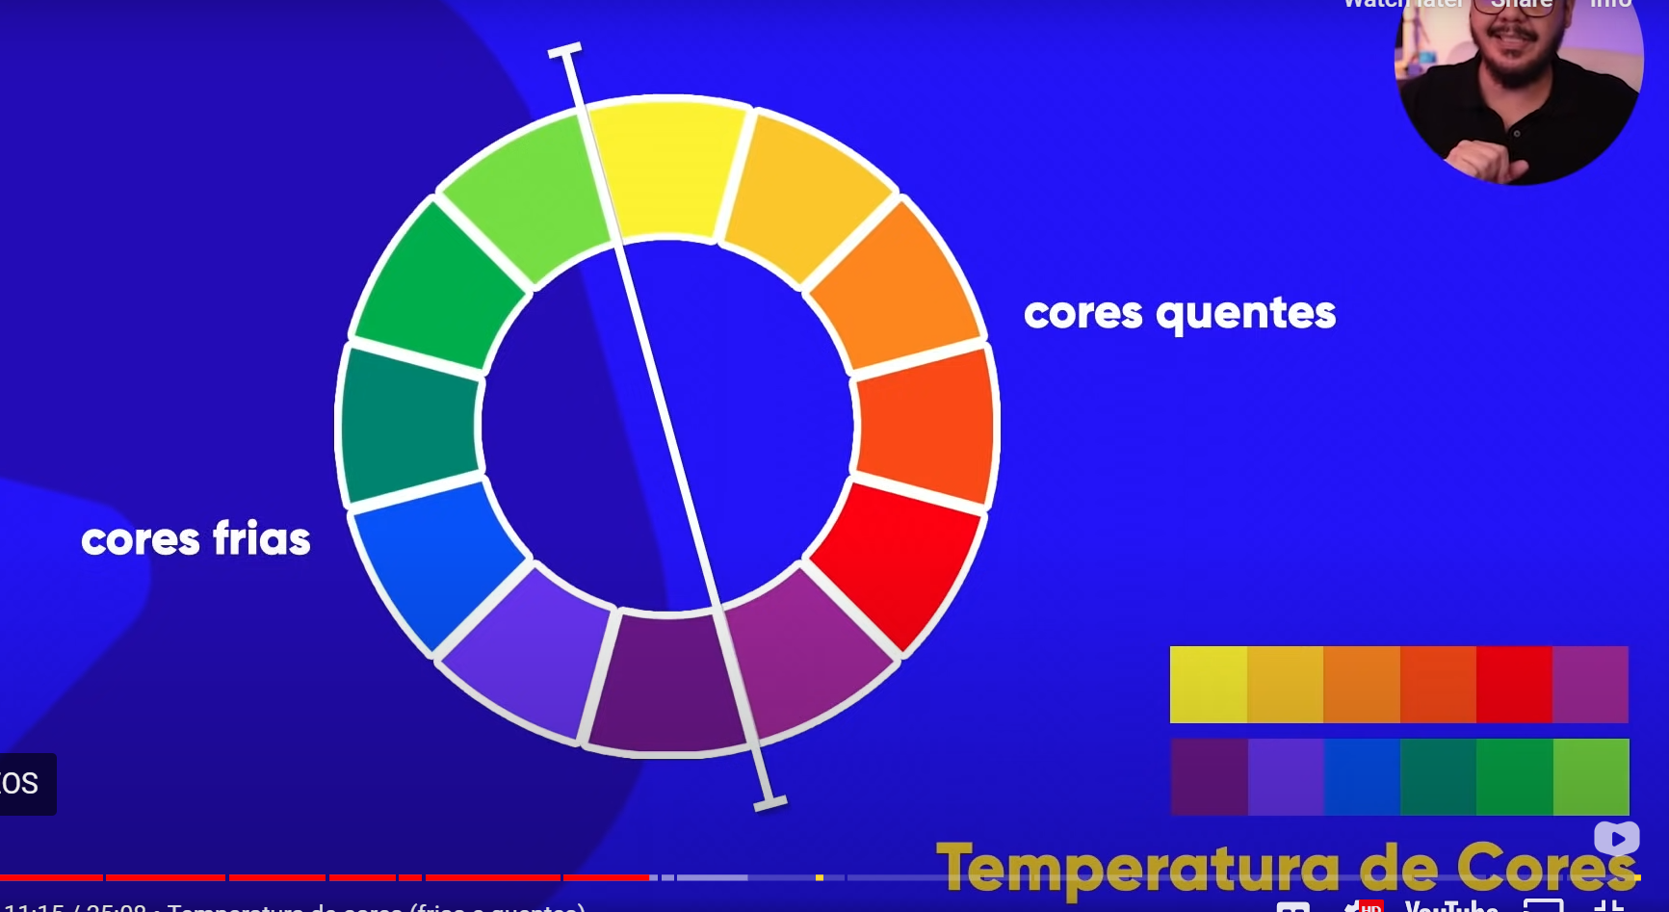

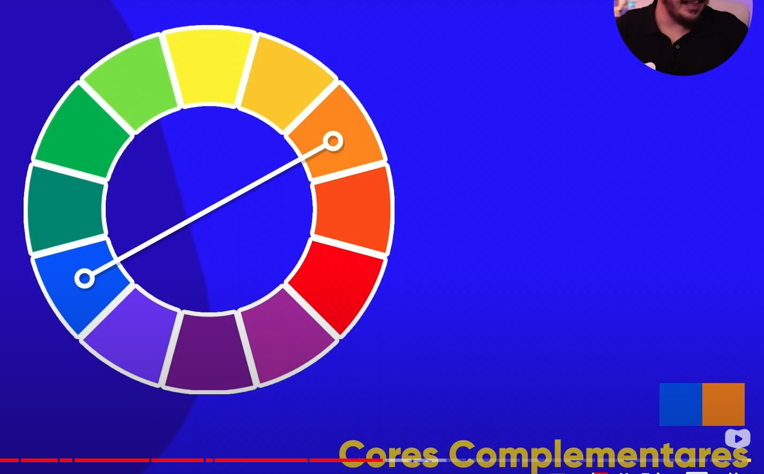

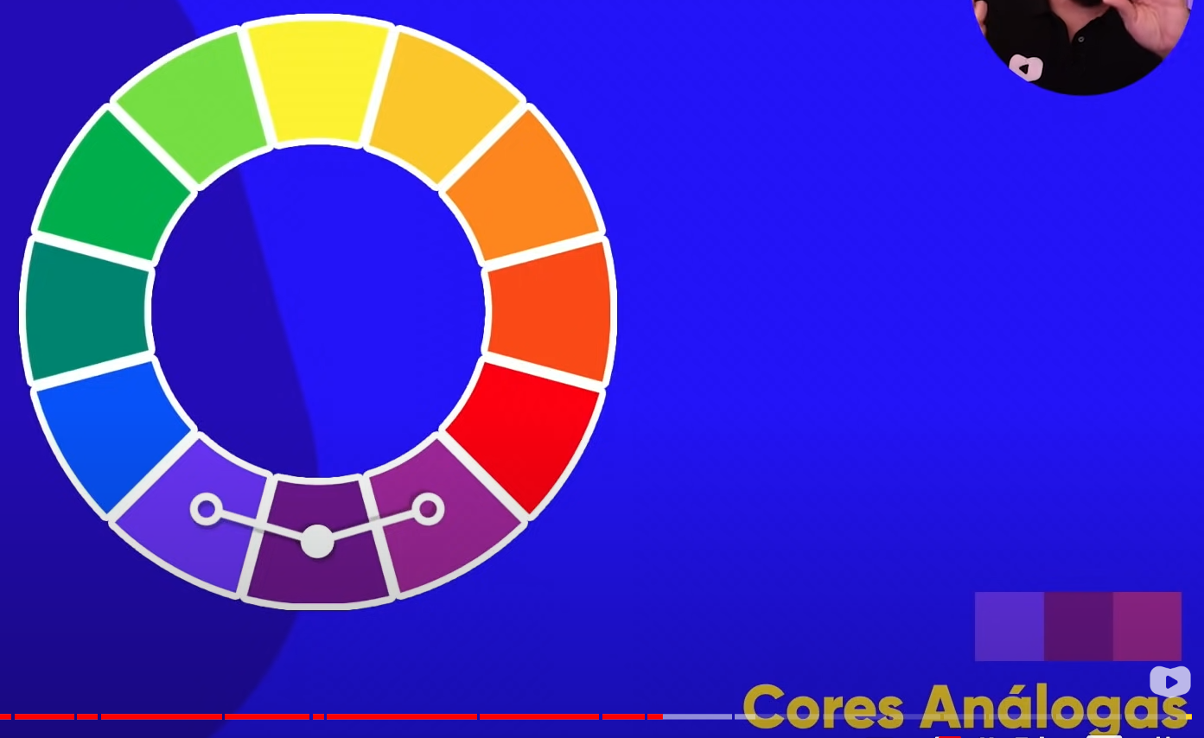

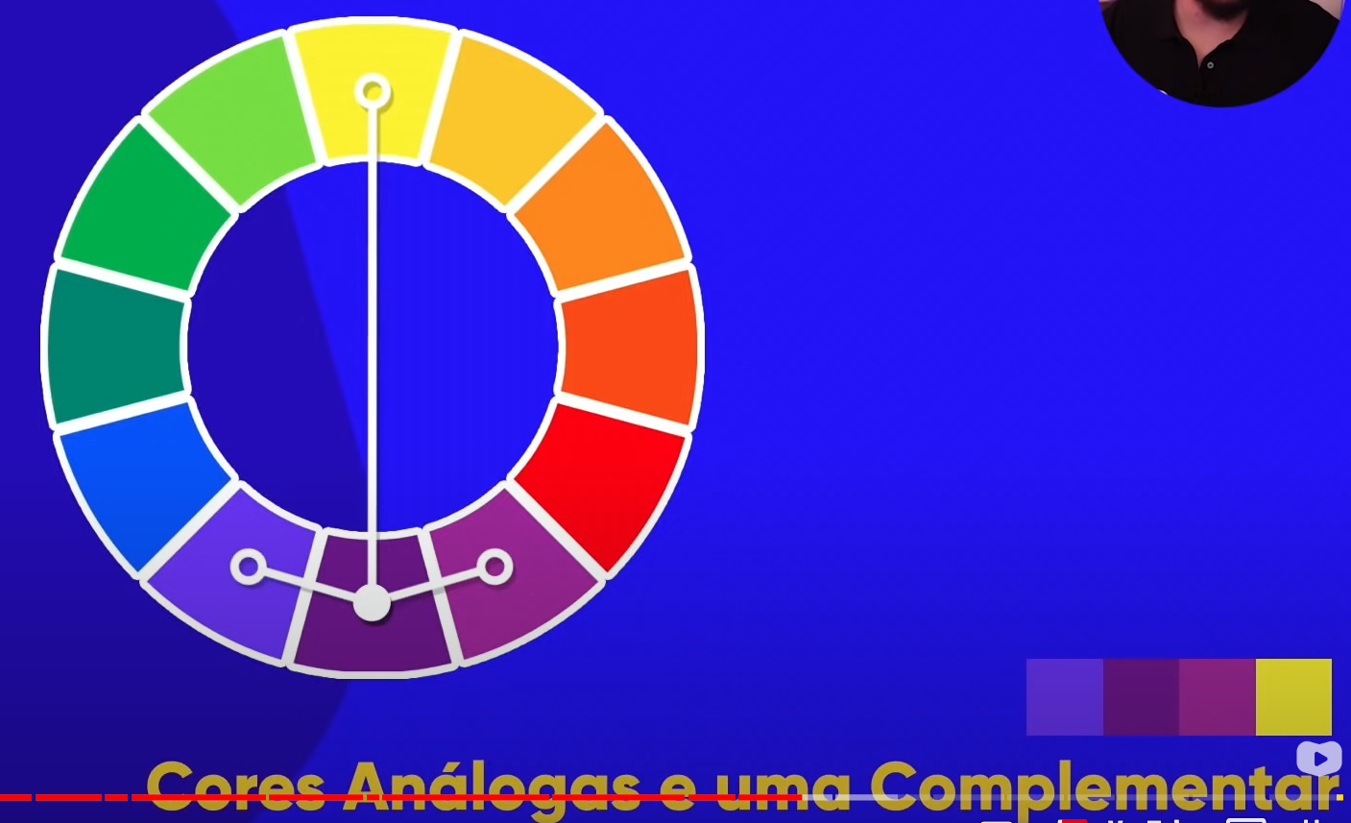

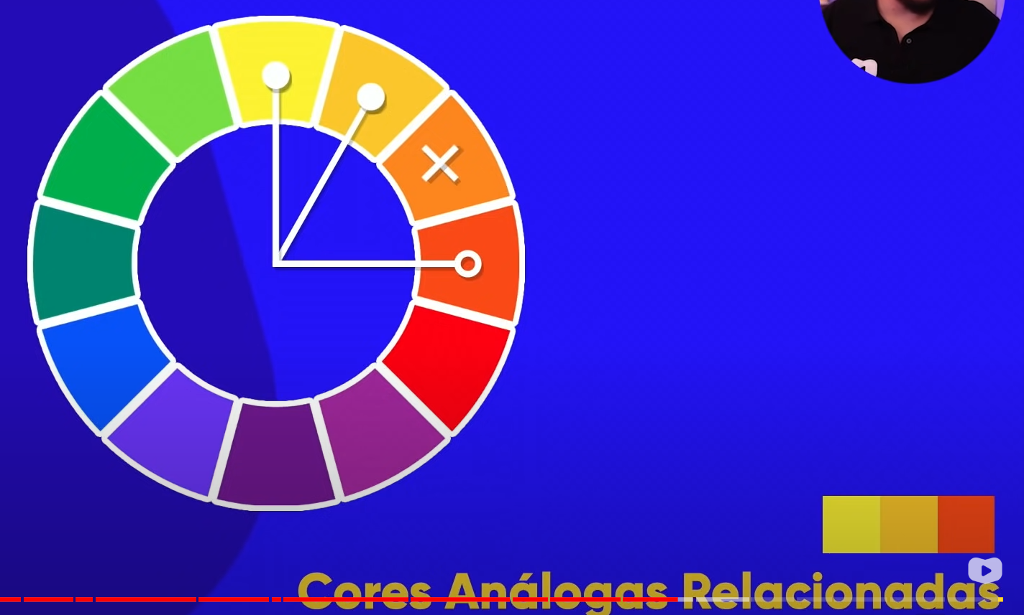

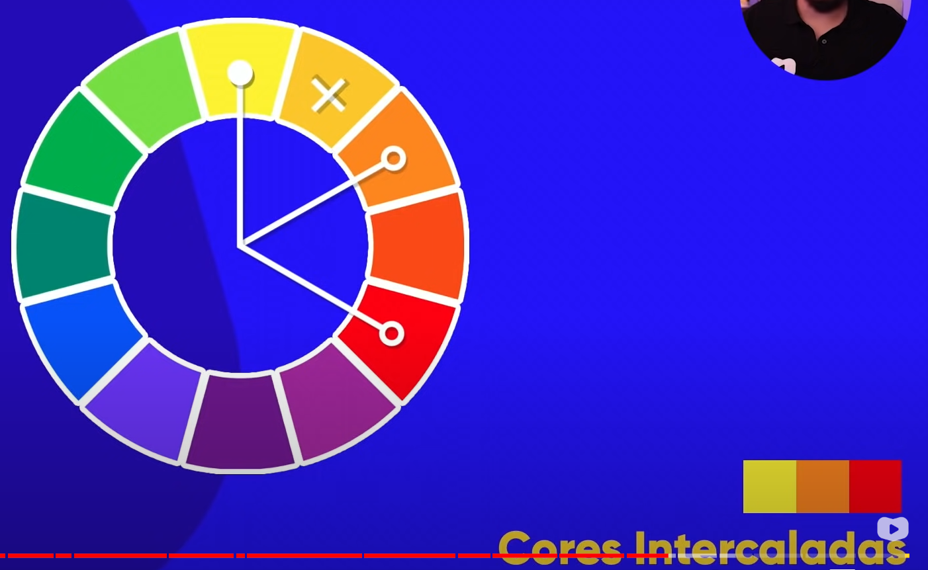

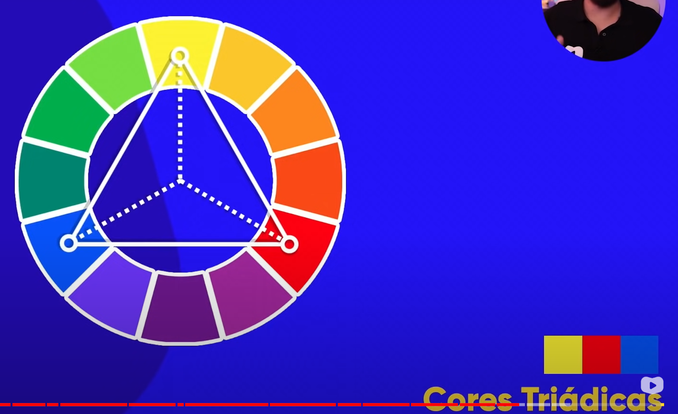

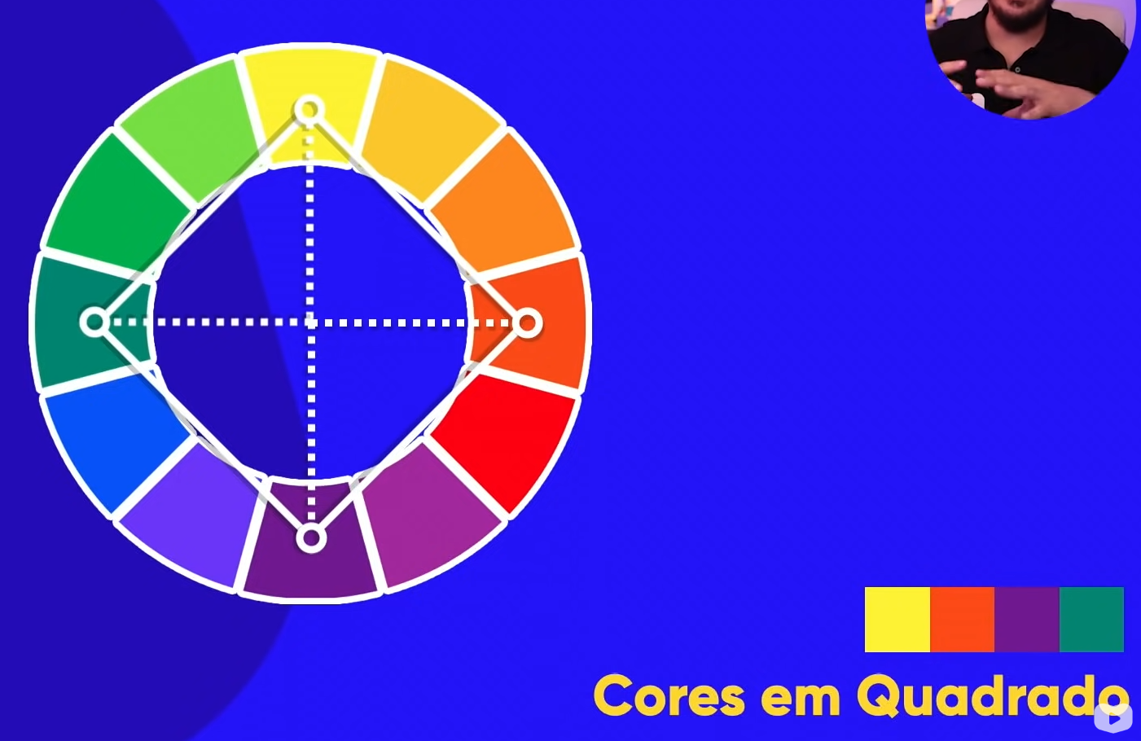

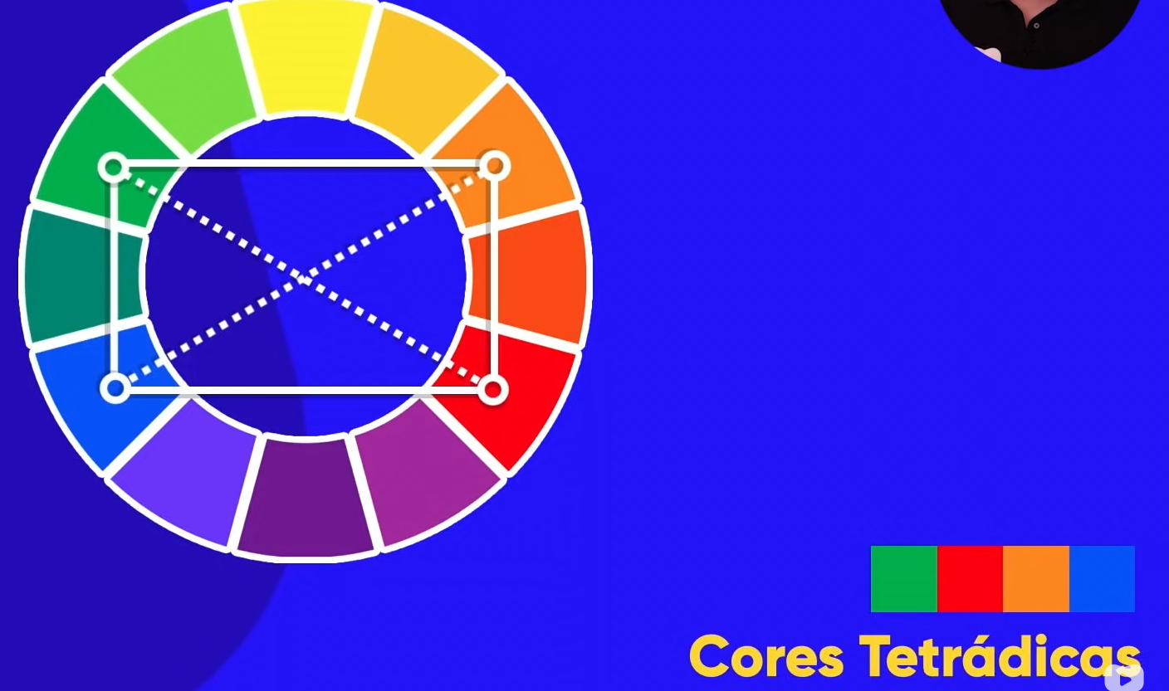

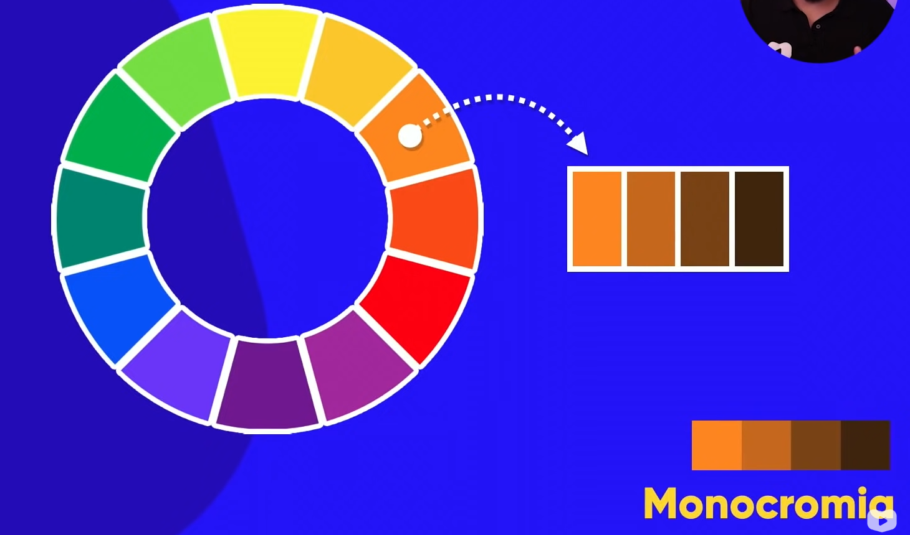

Paleta de Cores – Cap.13

Color.adobe.com

Paletton.com

Como capturar cores da tela? – Cap.13

Extensão Colorzilla no Chrome.

Como criar Degradê com CSS? – Cap.13

Background-color = muda cor do fundo

Background-image :linear-gradient = gradiente linear

Criando um exemplo real – Cap.13

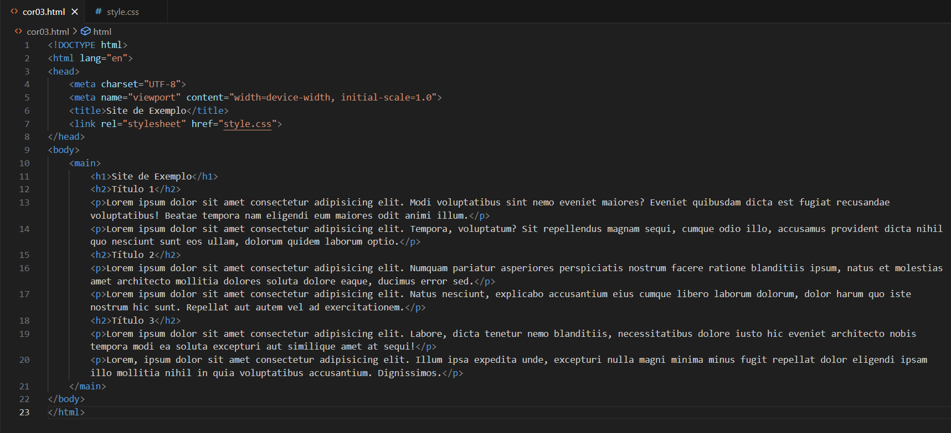

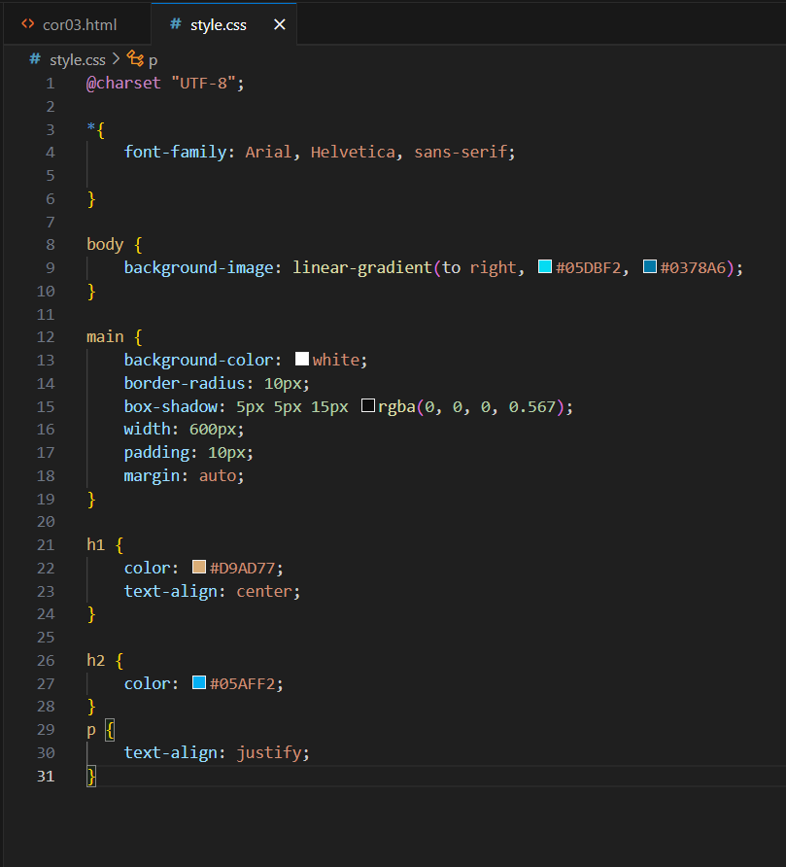

<!DOCTYPE html>

<html lang="en">

<head>

    <meta charset="UTF-8">

    <meta name="viewport" content="width=device-width, initial-scale=1.0">

    <title>Site de Exemplo</title>

    <link rel="stylesheet" href="style.css">

</head>

<body>

    <main>

        <h1>Site de Exemplo</h1>

        <h2>Título 1</h2>

        <p>Lorem ipsum dolor sit amet consectetur adipisicing elit. Modi voluptatibus sint nemo eveniet maiores? Eveniet quibusdam dicta est fugiat recusandae voluptatibus! Beatae tempora nam eligendi eum maiores odit animi illum.</p>

        <p>Lorem ipsum dolor sit amet consectetur adipisicing elit. Tempora, voluptatum? Sit repellendus magnam sequi, cumque odio illo, accusamus provident dicta nihil quo nesciunt sunt eos ullam, dolorum quidem laborum optio.</p>

        <h2>Título 2</h2>

        <p>Lorem ipsum dolor sit amet consectetur adipisicing elit. Numquam pariatur asperiores perspiciatis nostrum facere ratione blanditiis ipsum, natus et molestias amet architecto mollitia dolores soluta dolore eaque, ducimus error sed.</p>

        <p>Lorem ipsum dolor sit amet consectetur adipisicing elit. Natus nesciunt, explicabo accusantium eius cumque libero laborum dolorum, dolor harum quo iste nostrum hic sunt. Repellat aut autem vel ad exercitationem.</p>

        <h2>Título 3</h2>

        <p>Lorem ipsum dolor sit amet consectetur adipisicing elit. Labore, dicta tenetur nemo blanditiis, necessitatibus dolore iusto hic eveniet architecto nobis tempora modi ea soluta excepturi aut similique amet at sequi!</p>

        <p>Lorem, ipsum dolor sit amet consectetur adipisicing elit. Illum ipsa expedita unde, excepturi nulla magni minima minus fugit repellat dolor eligendi ipsam illo mollitia nihil in quia voluptatibus accusantium. Dignissimos.</p>

    </main>

</body>

</html>

@charset "UTF-8";

*{

    font-family: Arial, Helvetica, sans-serif;

}

body {

    background-image: linear-gradient(to right, #05DBF2, #0378A6);

}

main {

    background-color: white;

    border-radius: 10px;

    box-shadow: 5px 5px 15px rgba(0, 0, 0, 0.567);

    width: 600px;

    padding: 10px;

    margin: auto;

}

h1 {

    color: #D9AD77;

    text-align: center;

}

h2 {

    color: #05AFF2;

}

p {

    text-align: justify;

}

Primeiros passos em Tipografia – Cap.14

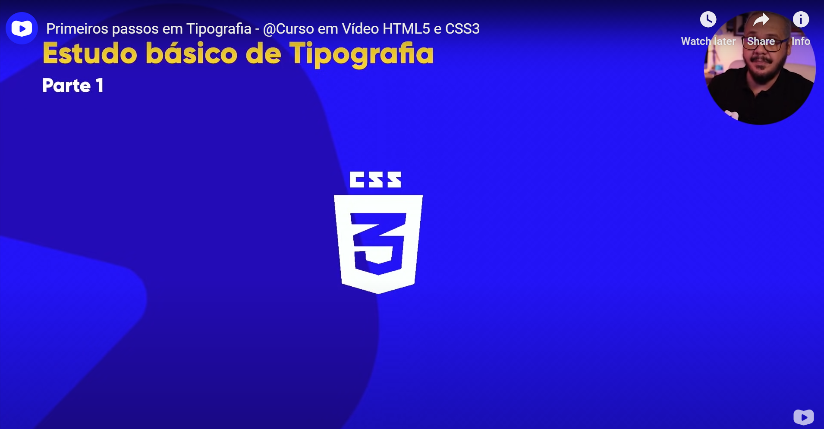

O termo Tipografia, surgiu no século XV, quando surgiu a imprensa.

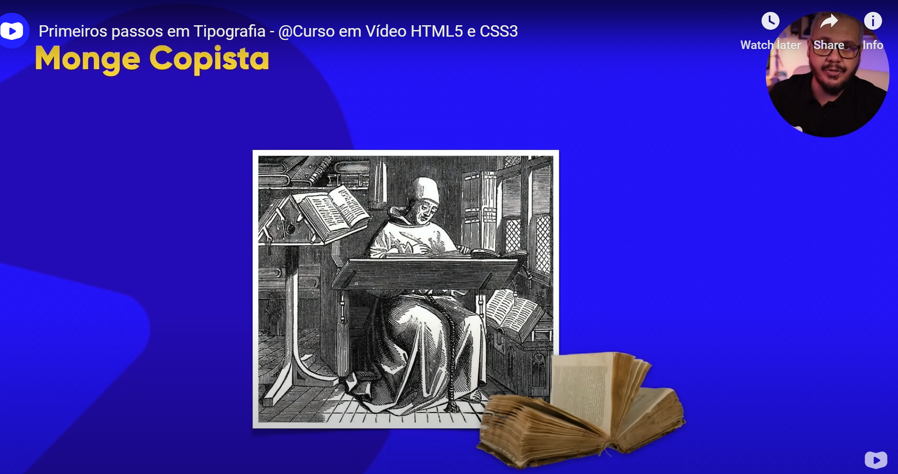

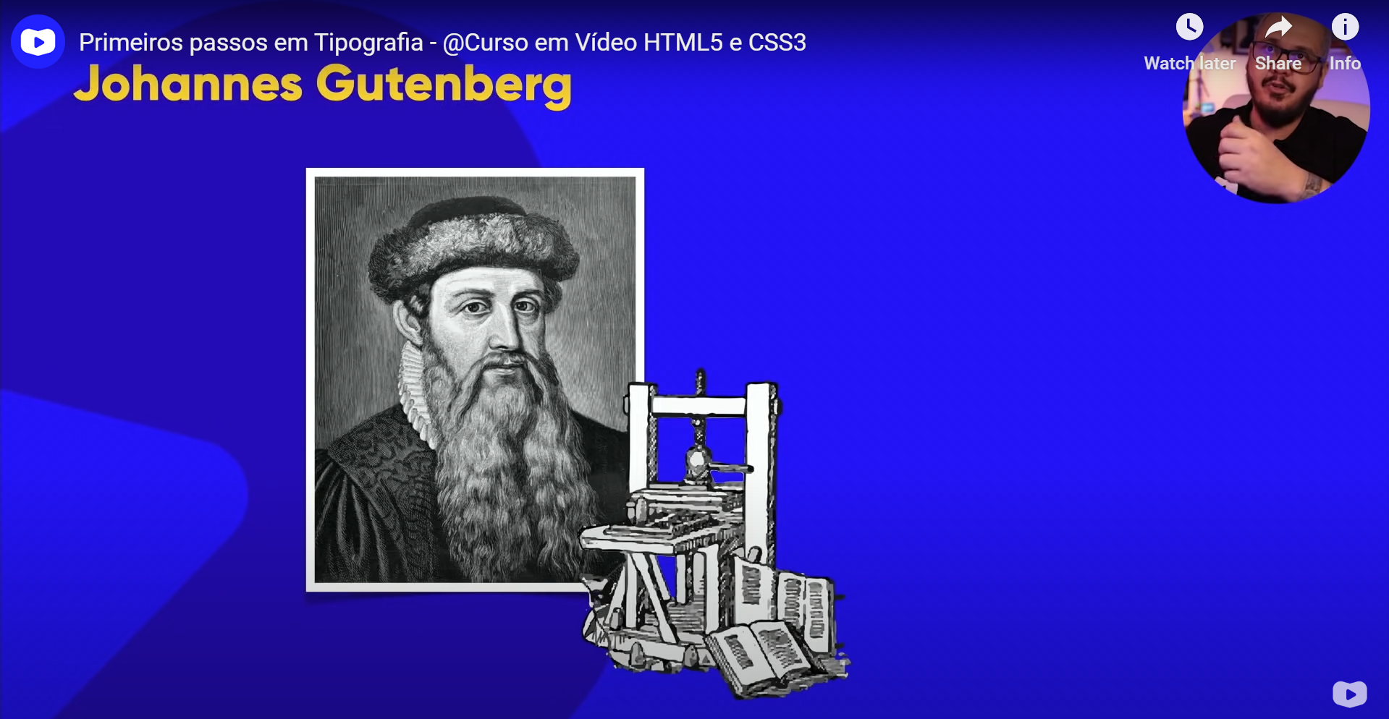

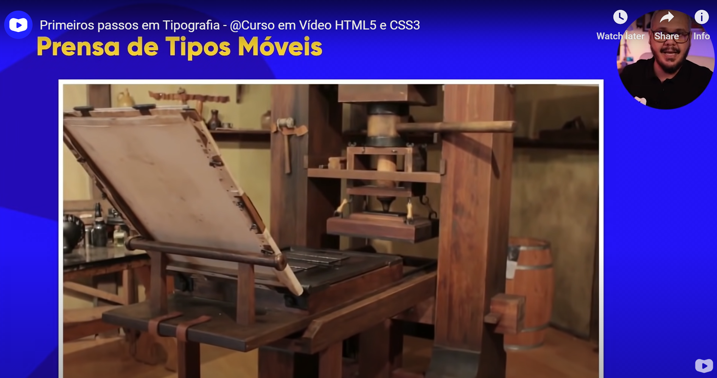

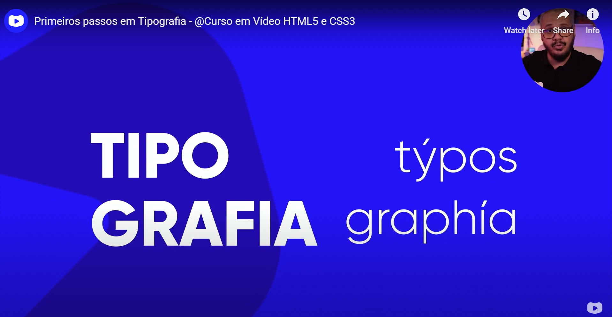

Tipografia, é o estudo de como escrever coisas no papel.

Anatomia do Tipo – Cap. 14

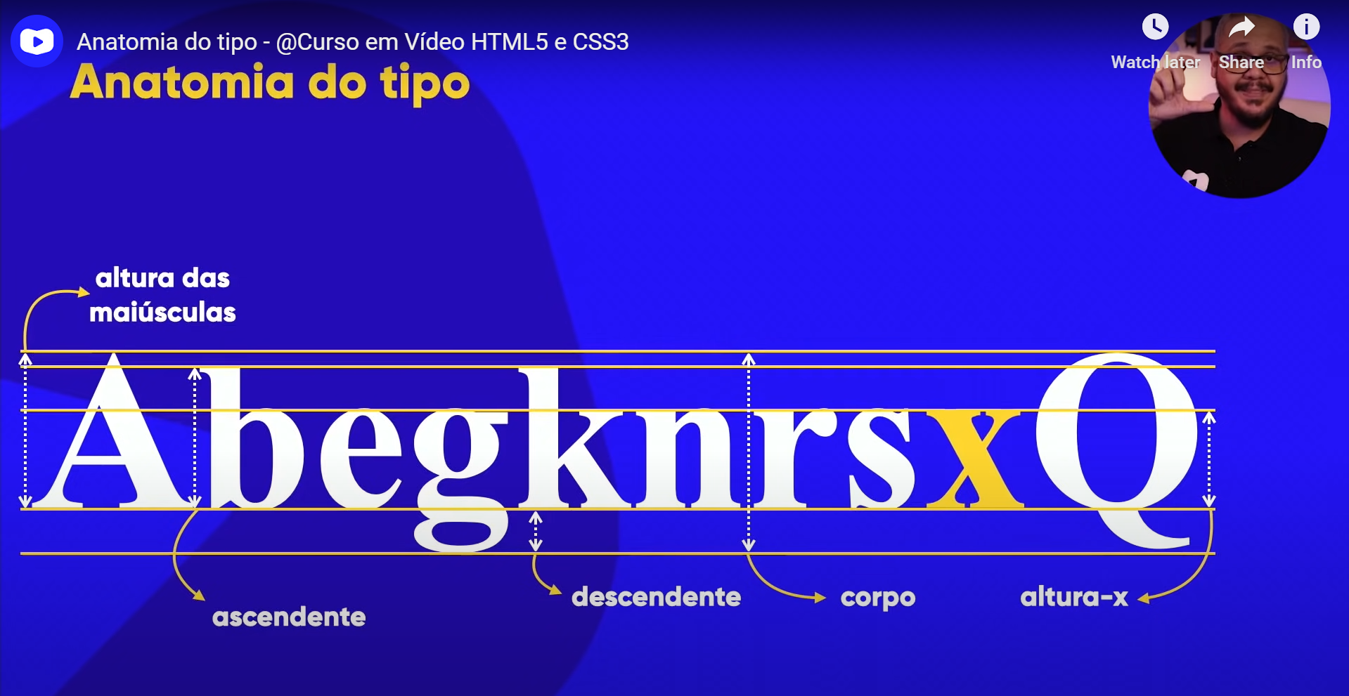



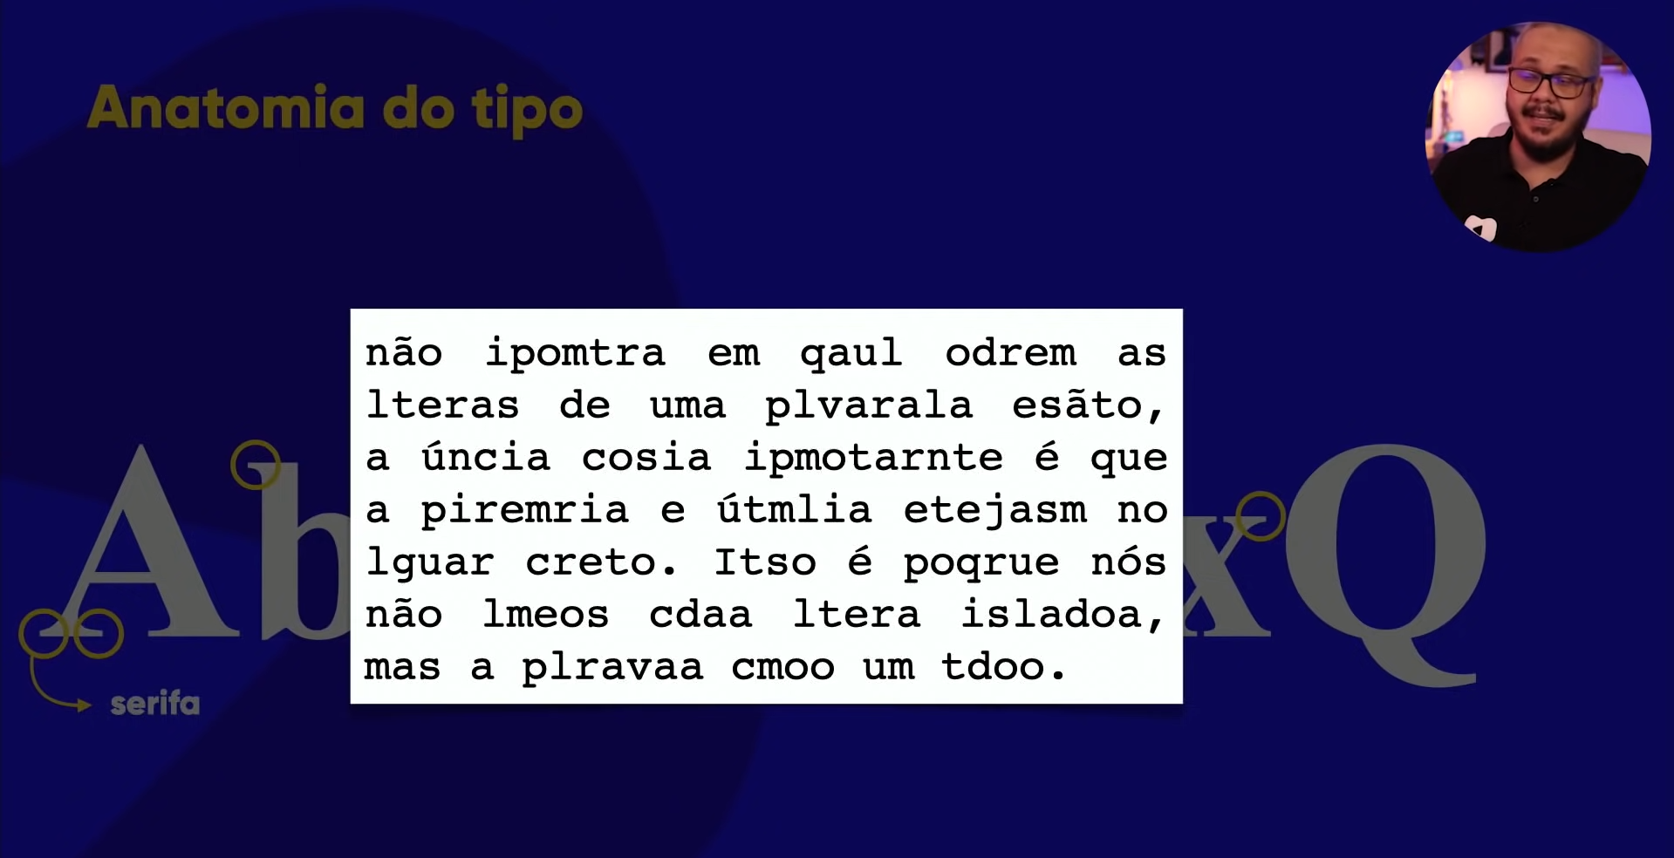



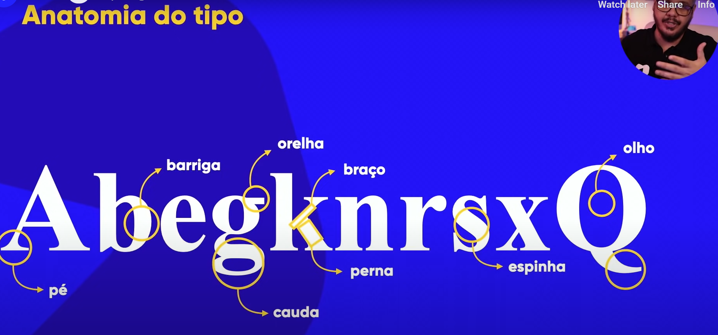



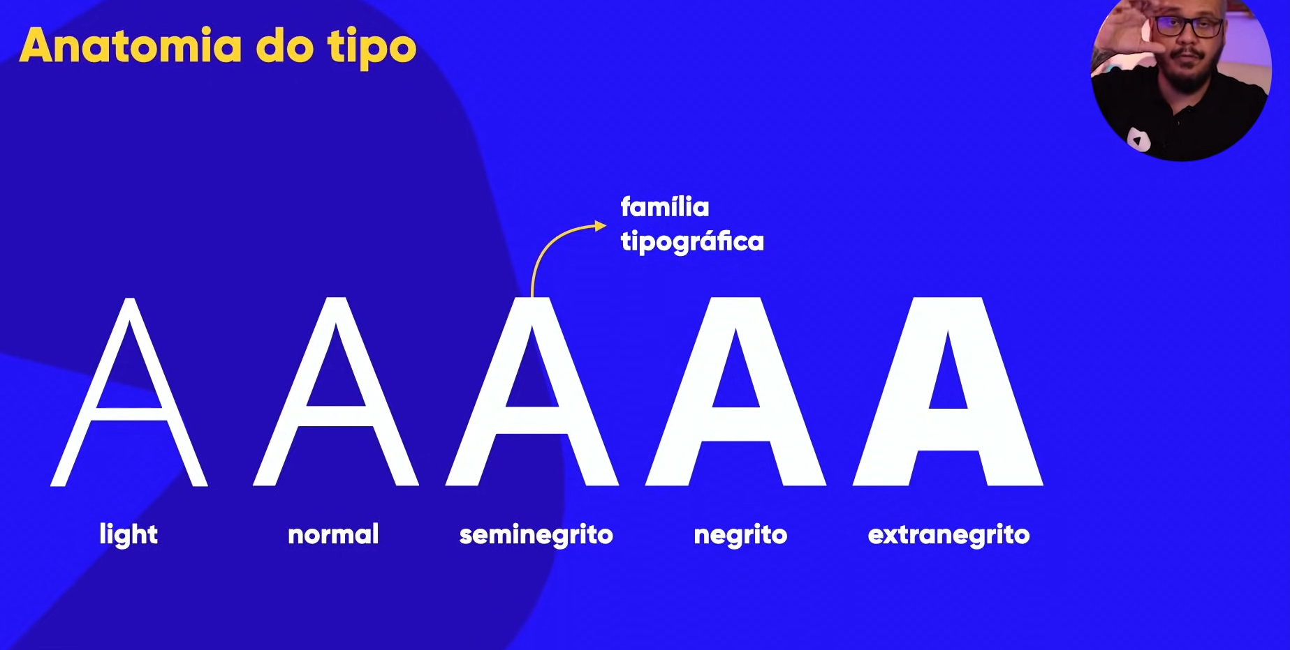

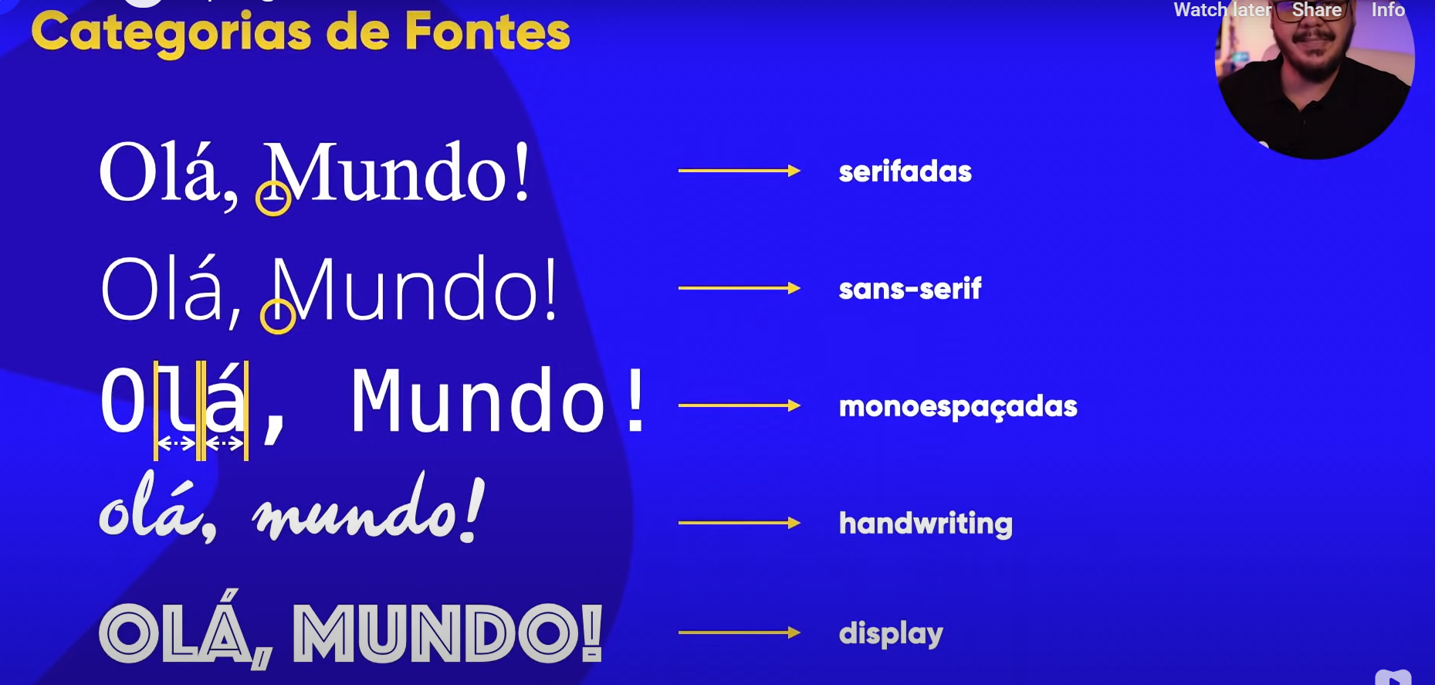

Famílias de fonte com CSS – Cap. 14 – Aula 03

Css web safe fonts – W3Schools (Google)

Tamanho de fontes e suas medidas – Cap. 14 – Aula 04

/*

            Medidas Absolutas

            cm, mm, in, px, pt, pc

            Medidas Relativas

            em, ex, rem, VW, vh, %

            16px geralmente = 1em

            */

Utilizar sempre px e em

Peso, estilo e shorthand – Cap.14 – Aula 05

font-weight: ;

            /* Pesos literais: lighter, normal, bold, bolder*/

        }

        h1 {

            font-family: "Work Sans", sans-serif;

            font-weight: bolder;

            font-size: 3em;

            font-style: italic;

            /*Shorthand font

            Ordem: -font-style -> font-weight -> font-size -> font-family */

            font: italic bolder 3em sans-serif

        }

        h2 {

            font: bold 2em sans-serif

Usando Google Fonts – Cap.14 – Aula 06

fonts.google.com

colocar o @import embaixo do style.

<!DOCTYPE html>

<html lang="pt-br">

<head>

    <meta charset="UTF-8">

    <meta name="viewport" content="width=device-width, initial-scale=1.0">

    <title>Fontes com Google Fonts</title>

    <style>

        @import url('https://fonts.googleapis.com/css2?family=Kaushan+Script&display=swap');

        @import url('https://fonts.googleapis.com/css2?family=Kaushan+Script&family=Work+Sans:ital,wght@0,100..900;1,100..900&display=swap');

        body {

            font-family: work"Work Sans", sans-serif;

            color: black;

        }

        h1 {

            font-family: "Kaushan Script" , sans-serif;

            font-size: 3em;

        }

        h2 {

            font-family: "Kaushan Script" , serif;

            font-size: 2em;

        }

    </style>

</head>

<body>

    <h1>Título</h1>

    <p>Lorem ipsum, dolor sit amet consectetur adipisicing elit. Ullam error illo sunt voluptatum ipsam officia, eligendi quasi ut rem quibusdam. Quibusdam possimus consequatur ipsam voluptate perspiciatis, quasi incidunt cupiditate itaque.</p>

    <h2>Subtítulo</h2>

    <p>Lorem ipsum dolor sit amet consectetur adipisicing elit. Eius consequuntur aliquid qui similique maiores fugit numquam ab, vero obcaecati provident. Tenetur nemo cumque reiciendis ab voluptatibus at, corporis perspiciatis! Asperiores?</p>

</body>

</html>

Usando fontes externas baixadas – Cap.14 – Aula 07

Dafont.com

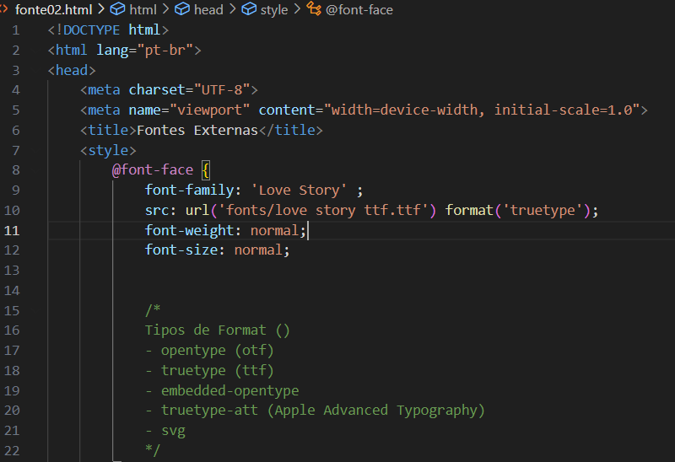

<!DOCTYPE html>

<html lang="pt-br">

<head>

    <meta charset="UTF-8">

    <meta name="viewport" content="width=device-width, initial-scale=1.0">

    <title>Fontes Externas</title>

    <style>

        @font-face {

            font-family: 'Love Story' ;

            src: url('fonts/love story ttf.ttf') format('truetype');

            font-weight: normal;

            font-size: normal;

            /*

            Tipos de Format ()

            - opentype (otf)

            - truetype (ttf)

            - embedded-opentype

            - truetype-att (Apple Advanced Typography)

            - svg

            */

        }

        body {

            font-family: Arial, Helvetica, sans-serif;

        }

        h1 {

            font-family: 'Love Story', Times, serif;

            font-size: 3em;

            font-weight: normal;

        }

        h2 {

            font-family: monospace;

            font-size: 3em;

        }

    </style>

</head>

<body>

    <h1>Título</h1>

    <p>Lorem ipsum dolor sit amet consectetur adipisicing elit. Odit voluptas ipsam pariatur, cum explicabo maxime non repellendus ducimus dolorum rem necessitatibus dolor quibusdam, incidunt facere natus reiciendis optio totam sunt?</p>

</body>

</html>

Capturando as fontes usadas em um site – Cap.14 – Aula 08

Usar Fonts Ninja no Google Chrome

Detectando fontes dentro de imagens – Cap.14 – Aula 09

Usar 3 sites de fontes

Alinhamento de textos com CSS – Cap.14 – Aula 10

Alinhamentos a esquerda, a direita e centralizado.

Os textos sempre estarão alinhados a esquerda se não colocarmos nenhuma configuração.

A propriedade de alinhamento é text-align .

Usar text-align: justify para textos, alinha nos dois lados da tela.

Text-indent usado para dar espaçamento no começo do parágrafo.

Text-align: left – alinhamento a esquerda

Text-align: rigth – alinhamento a direita

Text-align: center – alinhamento centralizado.

Sempre alinhar em CSS e não em HTML.

Usando o id com CSS – Cap.15 – Aula01

Em HTML tudo que for id, em CSS é #

Em HTML tudo que for class, em CSS é . (ponto)

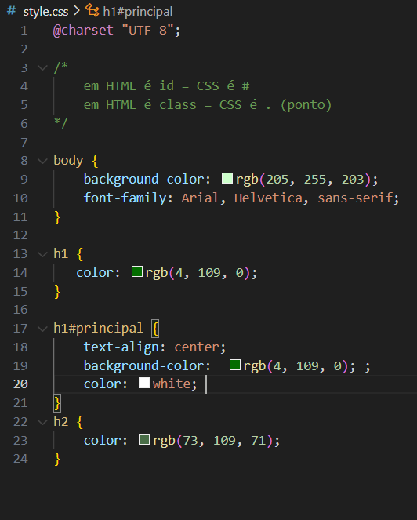

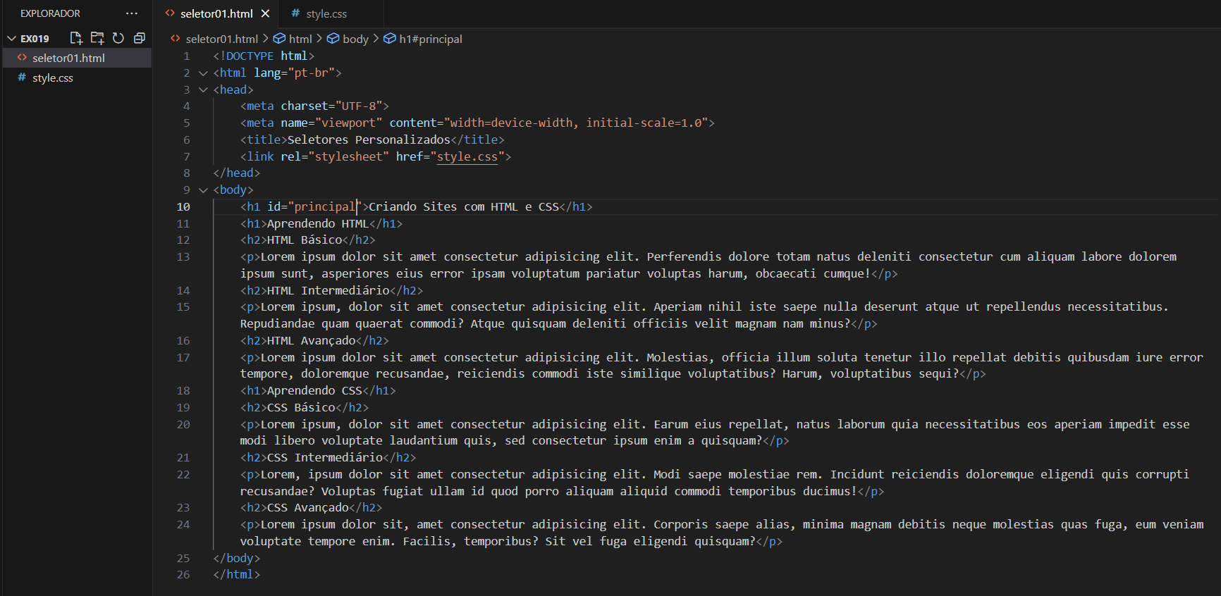

Diferença entre id e class – Cap.15-Aula02

Dentro de um mesmo documento (página) html, só se pode ter um elemento com id.

Pode-se ter vários elementos usando class.

Dar nome as id e class de acordo com a função.

Pode-se aplicar mais de uma classe em um elemento.

Ex.: <h2 class=”avançado destaque”> ( classe avançado e classe destaque).

No mesmo elemento pode ter uma id e uma classe, porém o id sobrepõem.

Pseudo Classes em CSS – Cap.15-Aula03

Height = altura

Width = largura

Border = borda

: significa pseudoclasse

As pseudoclasses tem que estar relacionada a um elemento ou uma classe.

Pseudoclasses são relacionadas ao estado de um determinado elemento.

div:hover (quando passar com mouse por cima).

Div > p (paragrafo que esta dentro da div).

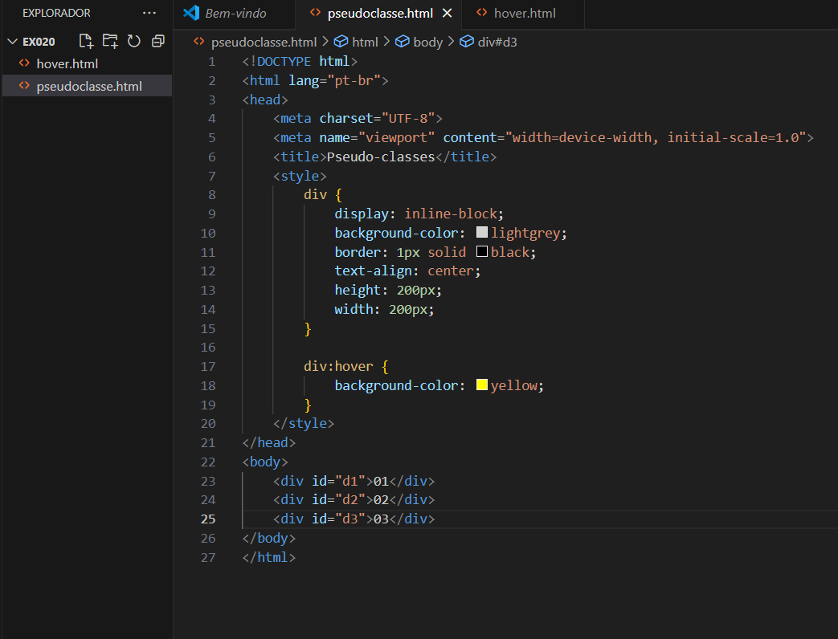

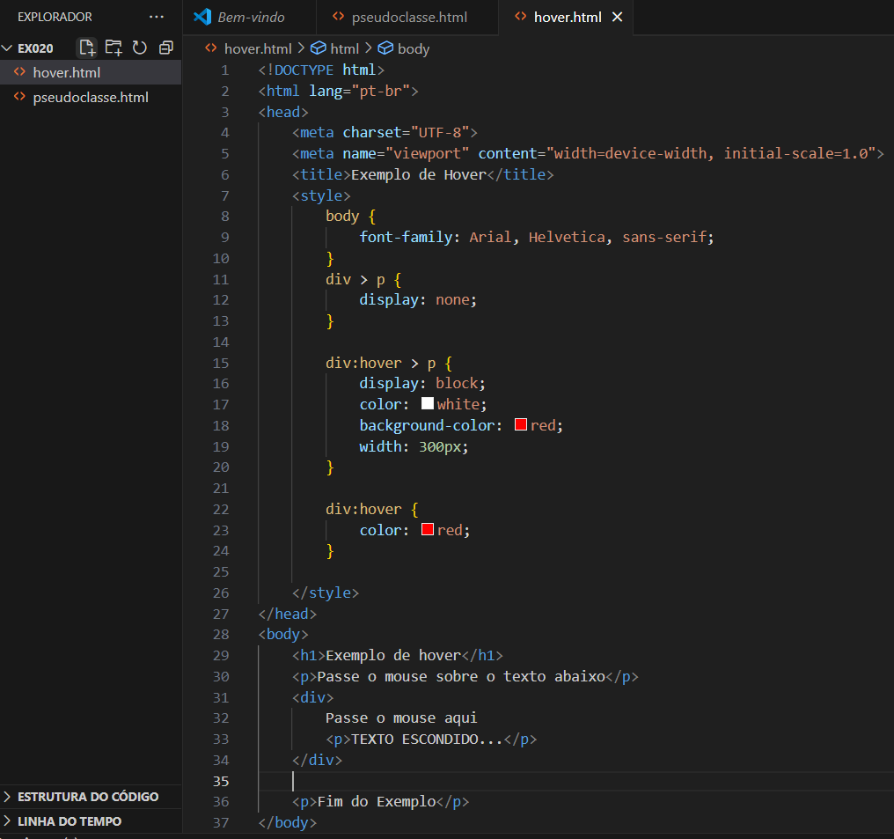

Pseudo-elementos em CSS – Cap.15-Aula04

Exercício 20

:: significa pseudoelemento

Pseudo elementos podem agir nas classes, elementos, id.

Mexe no conteúdo periférico do elemento

Modelo de caixas: Primeiros passos – Cap.16-Aula01

Pode ser aplicado em HTML e CSS.

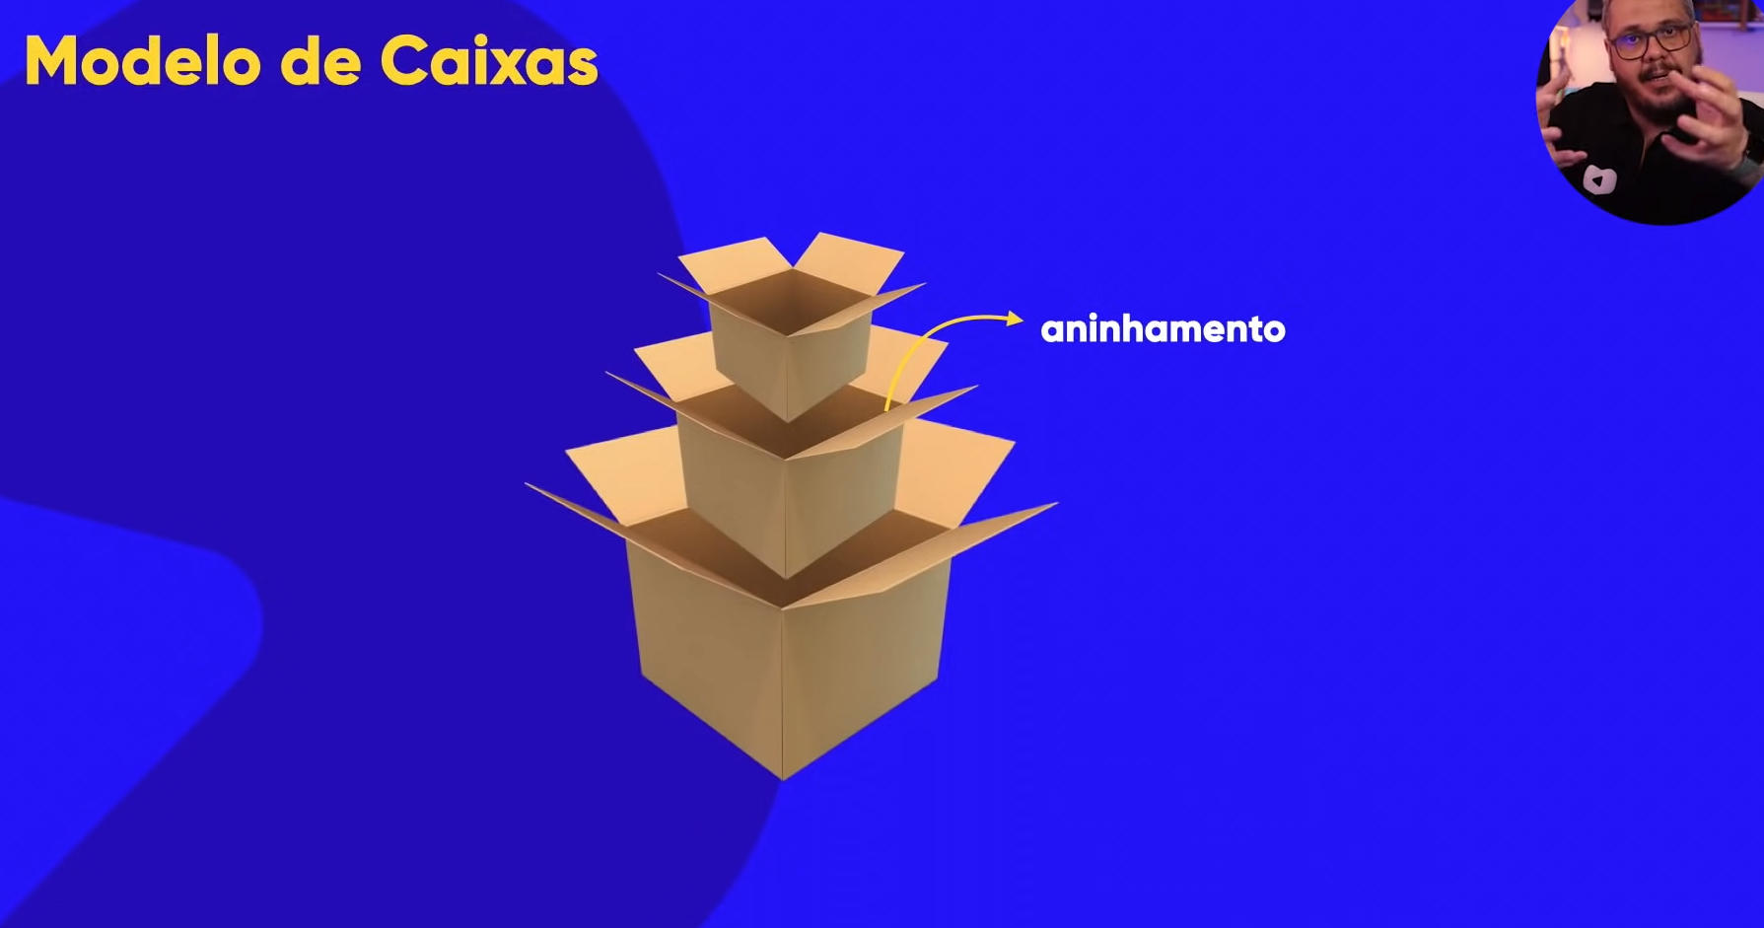

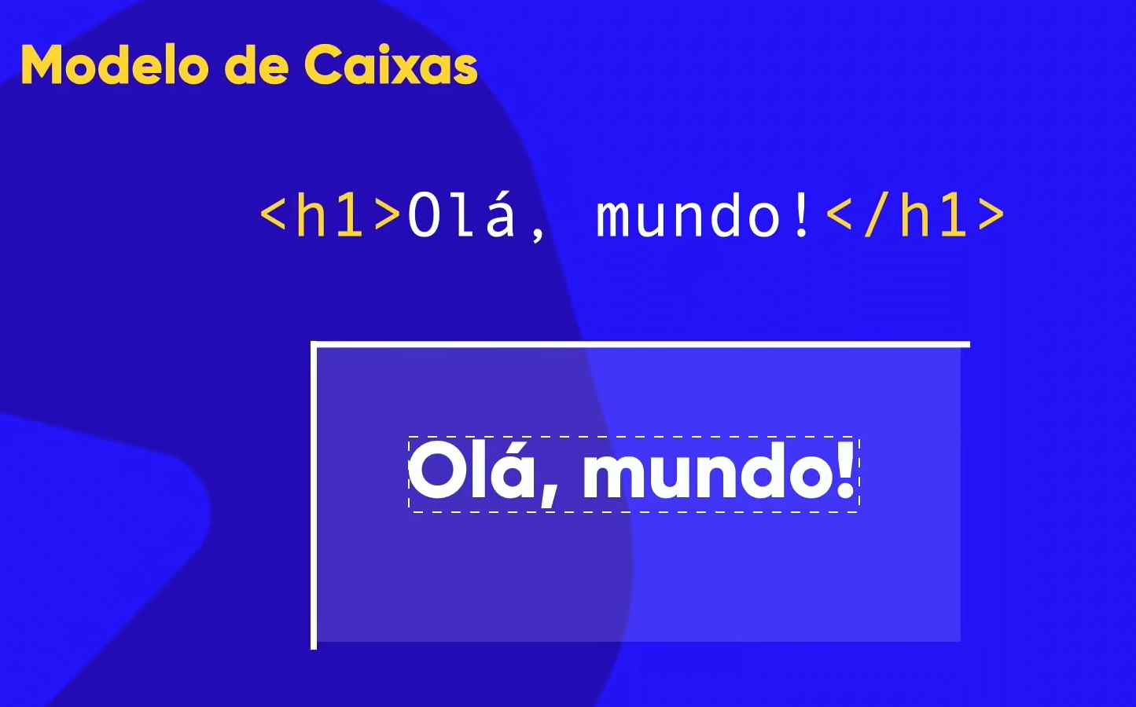



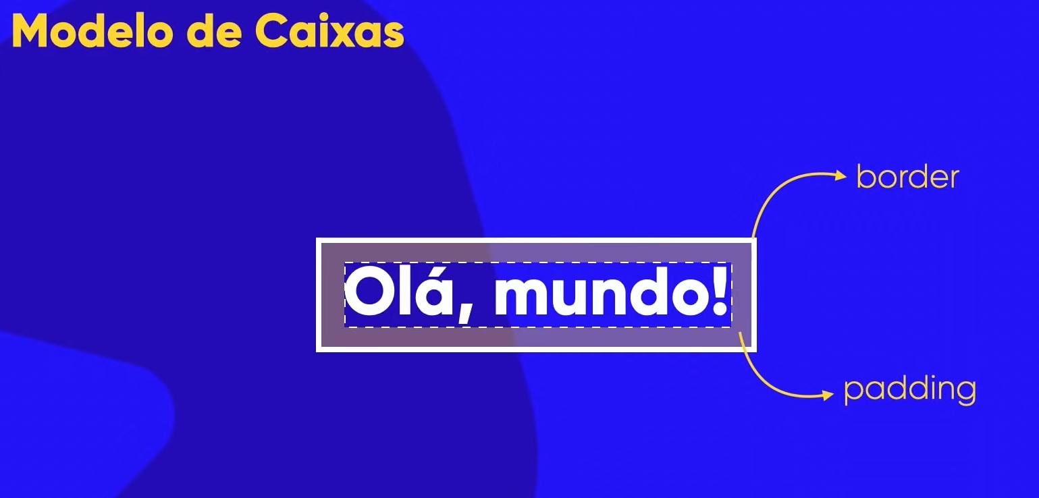



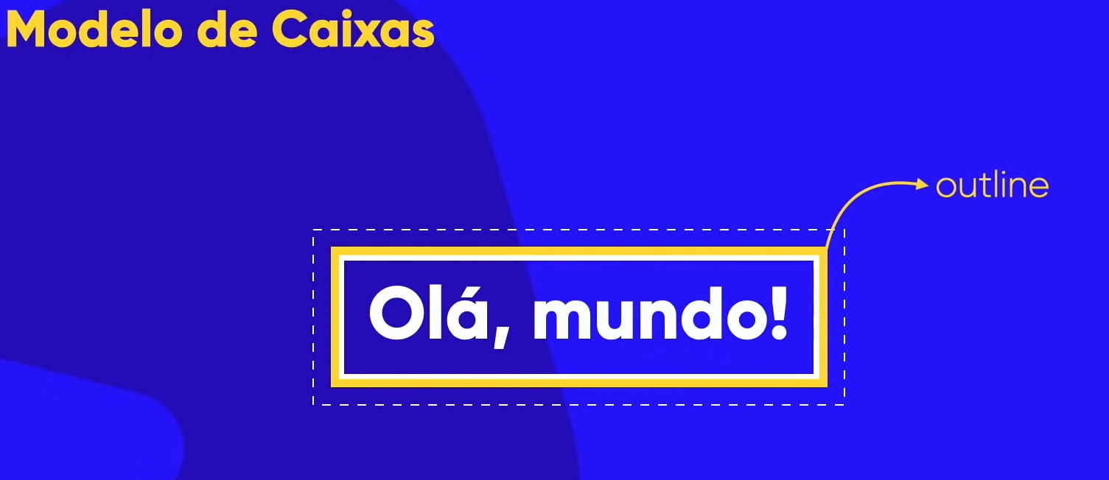

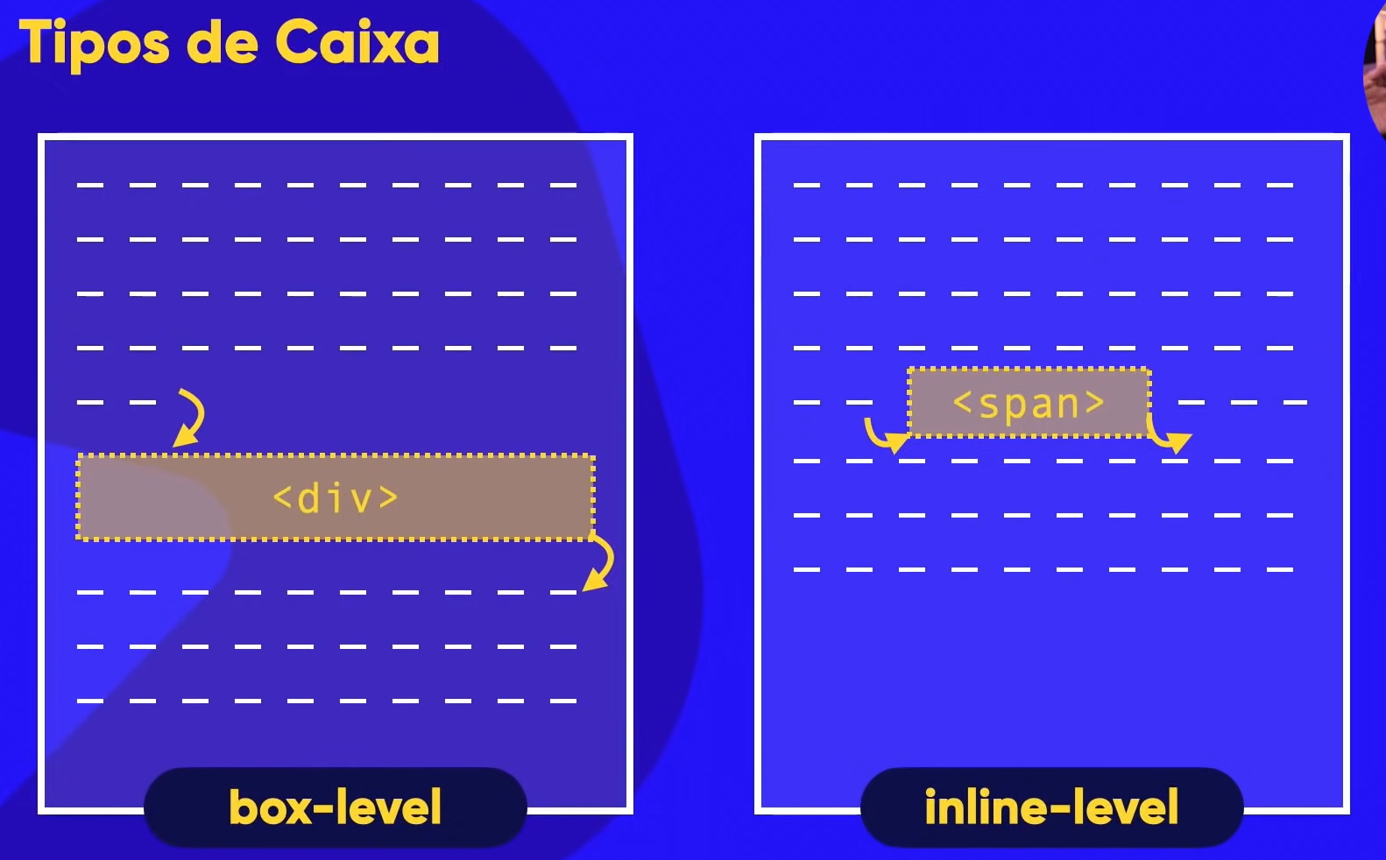

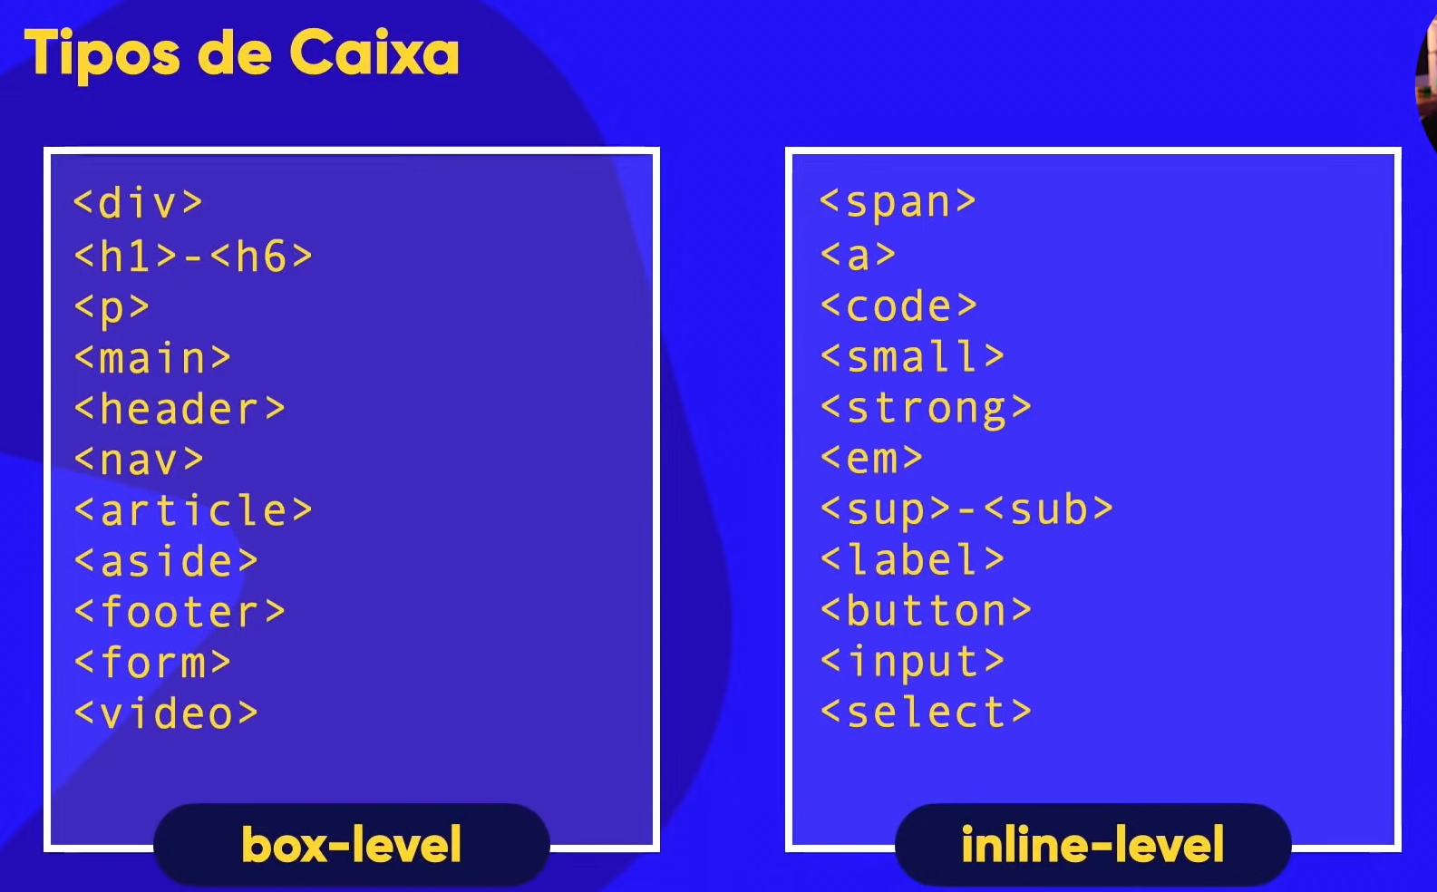

Modelo de Caixas na prática parte1 – Cap.16-Aula02

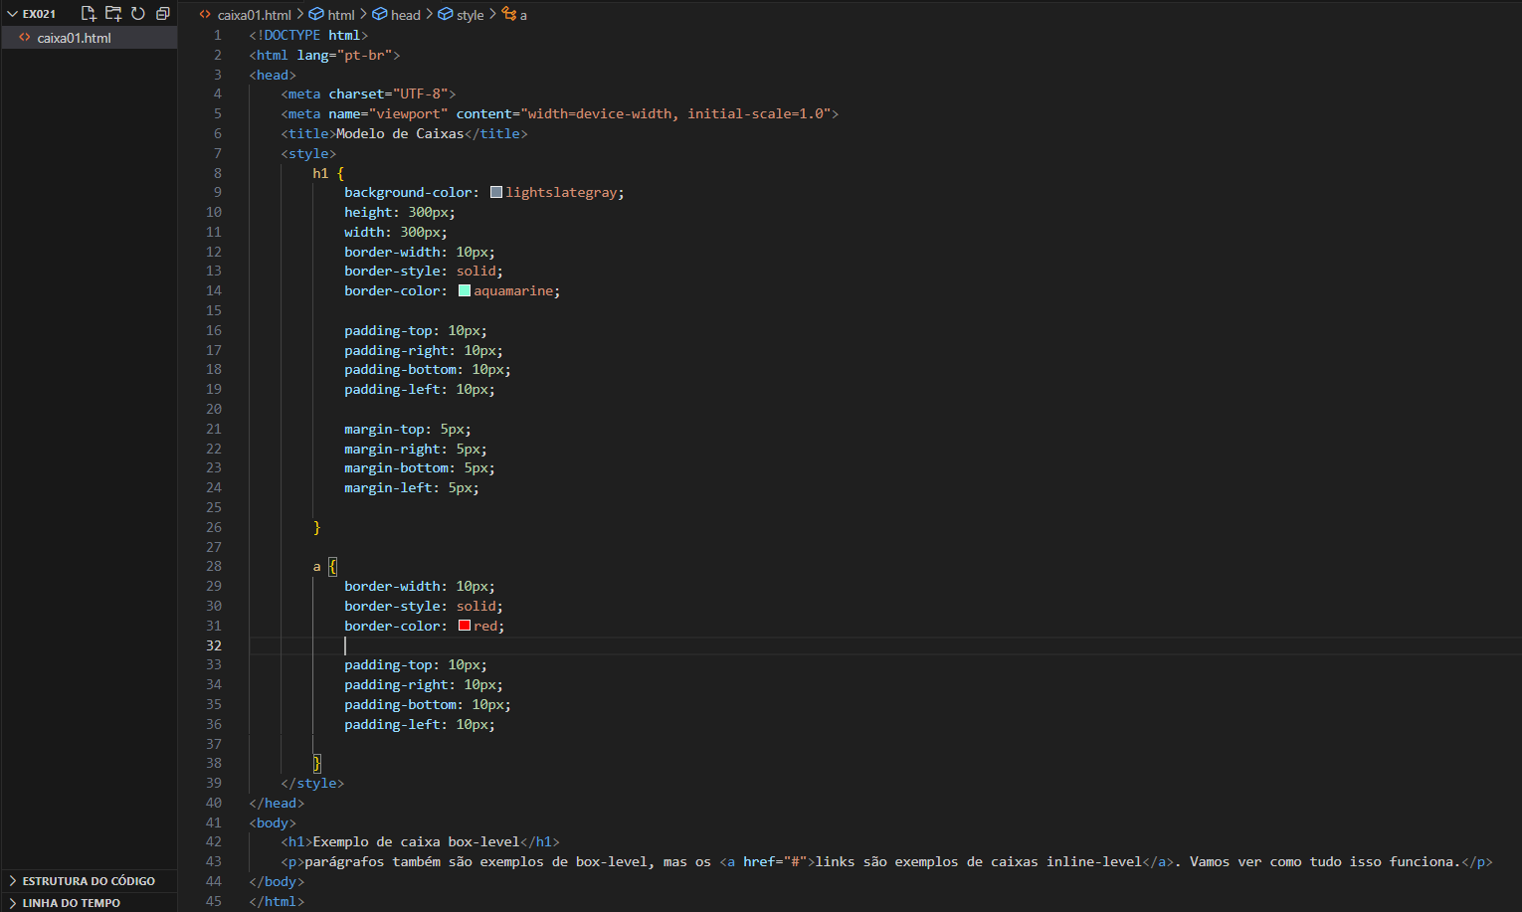

<!DOCTYPE html>

<html lang="pt-br">

<head>

    <meta charset="UTF-8">

    <meta name="viewport" content="width=device-width, initial-scale=1.0">

    <title>Modelo de Caixas</title>

    <style>

        h1 {

            background-color: lightslategray;

            height: 300px;

            width: 300px;

            border-width: 10px;

            border-style: solid;

            border-color: aquamarine;

            padding-top: 10px;

            padding-right: 10px;

            padding-bottom: 10px;

            padding-left: 10px;

            margin-top: 5px;

            margin-right: 5px;

            margin-bottom: 5px;

            margin-left: 5px;

        }

        a {

            border-width: 10px;

            border-style: solid;

            border-color: red;

            padding-top: 10px;

            padding-right: 10px;

            padding-bottom: 10px;

            padding-left: 10px;

        }

    </style>

</head>

<body>

    <h1>Exemplo de caixa box-level</h1>

    <p>parágrafos também são exemplos de box-level, mas os <a href="#">links são exemplos de caixas inline-level</a>. Vamos ver como tudo isso funciona.</p>

</body>

</html>

Modelo de Caixas na prática parte2 – Cap.16-Aula03

Margin: auto (centraliza a caixa).

Outline (linha externa a borda).

Shorthand: simplificar os códigos, ex.:

Border-width: 1px;

Border-style: solid;

Border-color: black

Border: 10px solid black (shorthand).

Grouping Tags em HTML5 – Cap.16-Aula04

Header: Cabeçalho

Nav: menu

Main: Conteúdo principal

Section: Seções

Article: artigos

Footer: rodapé

Sombra nas caixas – Cap.16-Aula05

Box-shadow (sombra da caixa)

Ex.: box-shadow: 1px 1px 1px black

Deslocamento horizontal, deslocamento vertical, espalhamento da sombra.

Pode se criar sombras no Devtools do Google Chrome

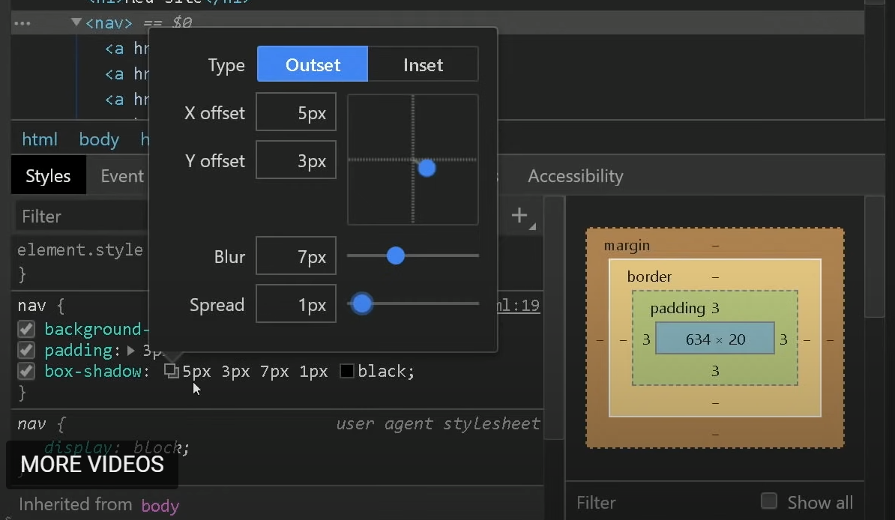

Sombra não pode ser cor sólida, tem que adicionar transparência.

nav {

            background-color: rgb(102, 102, 102);

            padding: 3px;

            box-shadow: 2px 2px 4px 1px rgba(0, 0, 0, 0.315);

        }

Caixas com vértice arredondadas – Cap.16-Aula06

Border-radius (raio da borda da caixa)

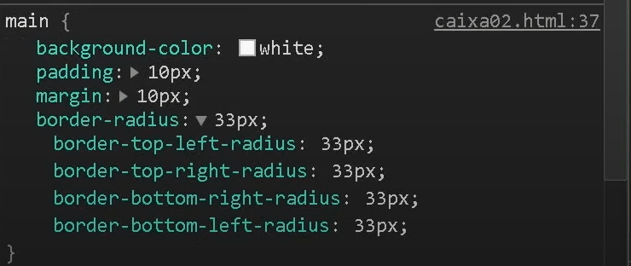

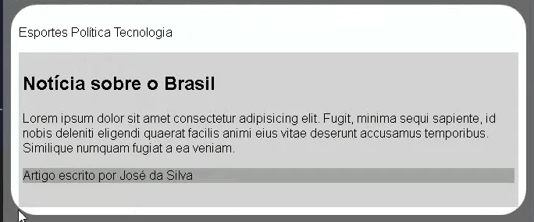

Criando uma bola

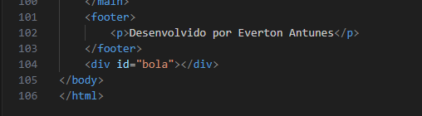

div#bola {

            height: 100px;

            width: 100px;

            margin: 10px;

            background-color: white;

            border-radius: 50%;

        }



Bordas decoradas – Cap.16-Aula07

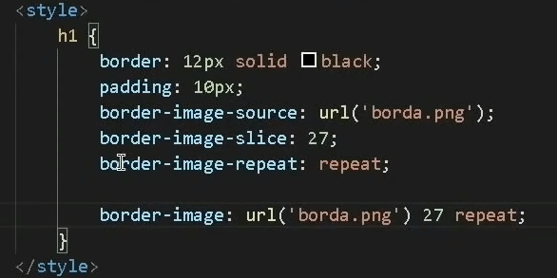

Criando um projeto do zero – Cap.17-Aula01

Baixar arquivo .zip do Github

Planejando a estrutura do site-Cap.17-Aula03

Mockflow.com

Transformando o layout em códigos-Cap.17-Aula04

Organizando o conteúdo do site-Cap.17-Aula05

Variáveis em CSS-Cap.17-Aula06

A pseudo-classe :root em CSS refere-se ao elemento raiz do documento HTML, que é o <html> elemento. É usado para definir variáveis globais de CSS (também conhecidas como variáveis personalizadas) que podem ser usadas em qualquer lugar do documento.

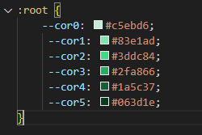

:root {

    --cor0: #c5ebd6;

     --cor1: #83e1ad;

     --cor2: #3ddc84;

     --cor3: #2fa866;

     --cor4: #1a5c37;

     --cor5: #063d1e;

}

Colocando as fontes:

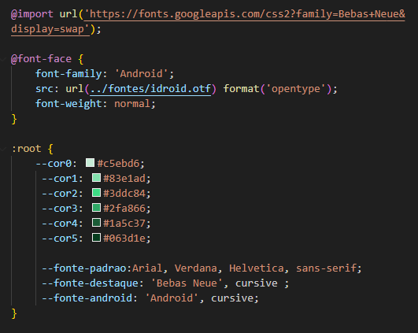

@import url('https://fonts.googleapis.com/css2?family=Bebas+Neue&display=swap');

@font-face {

    font-family: 'Android';

    src: url(../fontes/idroid.otf) format('opentype');

    font-weight: normal;

}

:root {

    --cor0: #c5ebd6;

     --cor1: #83e1ad;

     --cor2: #3ddc84;

     --cor3: #2fa866;

     --cor4: #1a5c37;

     --cor5: #063d1e;

     --fonte-padrao:Arial, Verdana, Helvetica, sans-serif;

     --fonte-destaque: 'Bebas Neue', cursive ;

     --fonte-android: 'Android', cursive;

}

* { } – configurações globais no CSS

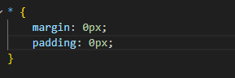

* {

    margin: 0px;

    padding: 0px;

}

Responsividade para sites-Cap.17-Aula07

Extensão Chrome: Window Resizer

Usar min-width e max-wifth

Para deixar o conteúdo no centro, usar margin:auto

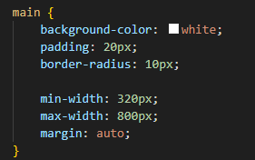

Para imagens, usar Picture,

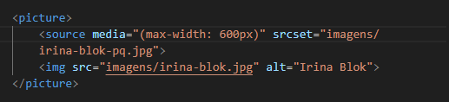

Responsividade na prática-Cap.17-Aula8

Configurando o header e o menu no site-Cap.17-Aula9

Melhorando o formato do conteúdo-Cap.17-Aula10

Rodapé, conteúdo periféricos e links-Cap.17-Aula11

Tornando um vídeo responsivo-Cap.17-Aula12

O que é Git e Github? Cap.18-Aula01



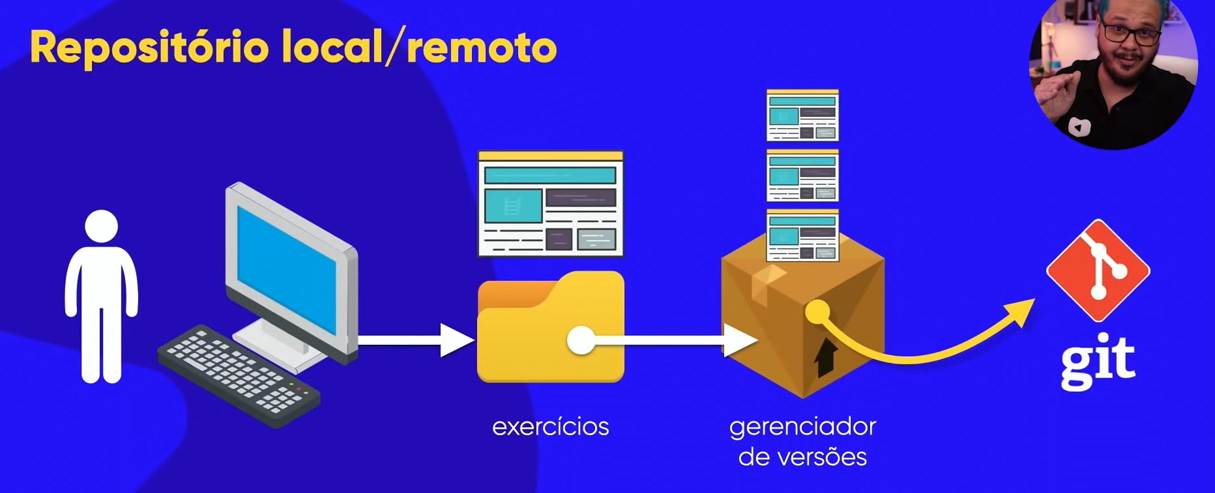

Git é um software que vai manter versões dos códigos dentro do próprio computador.

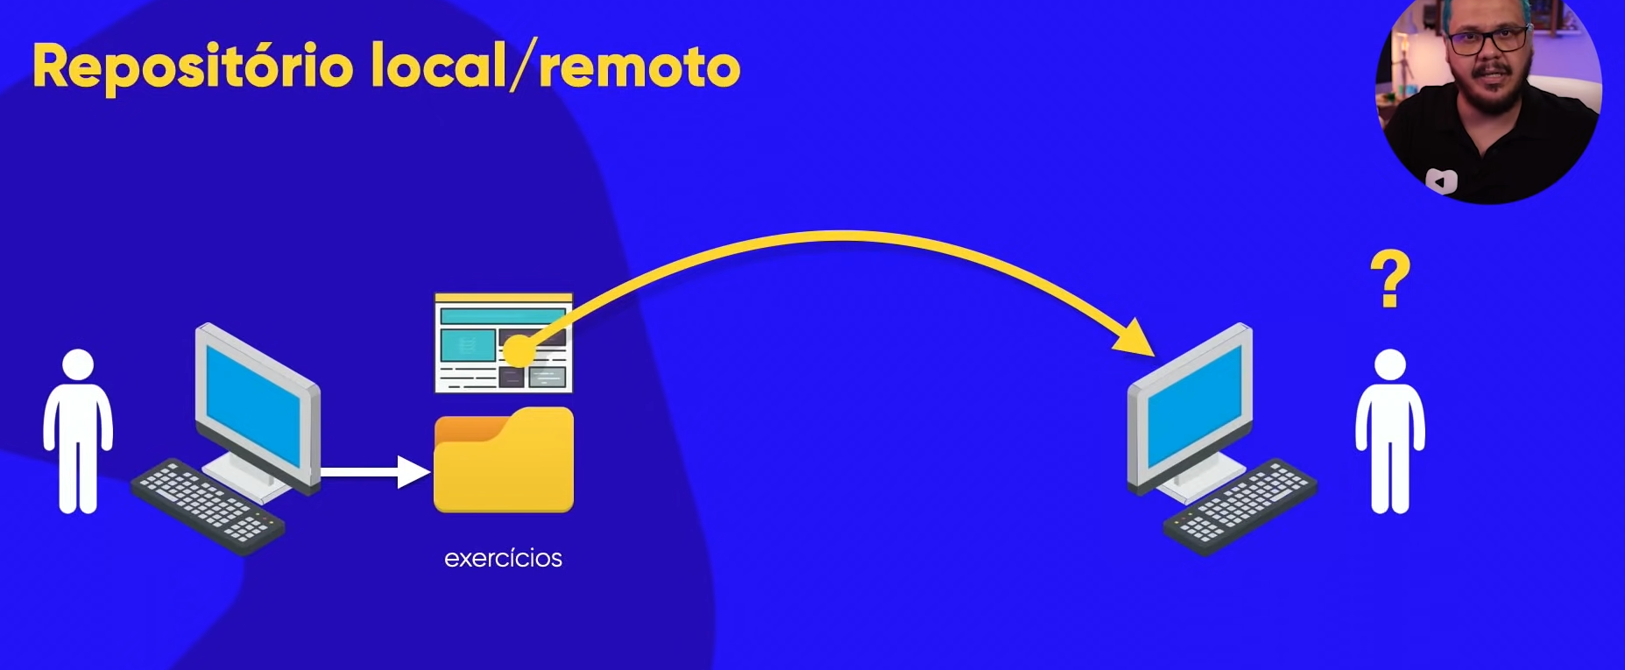





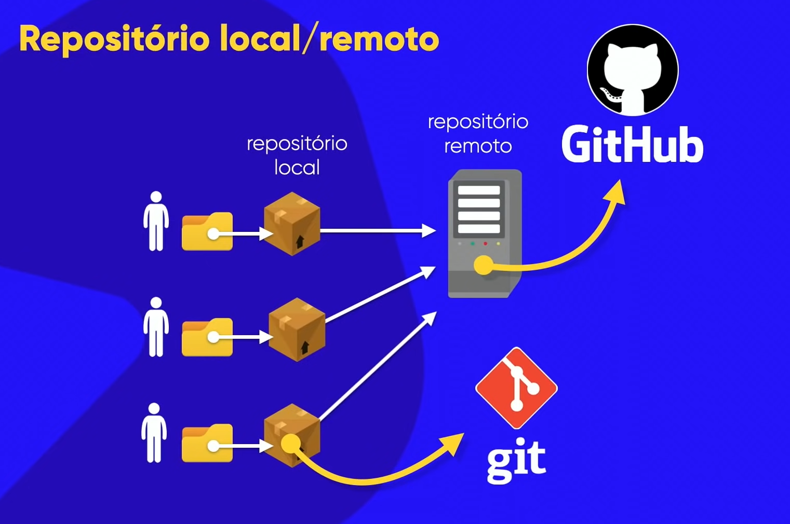



Instalando Git e Github no pc-Cap.18-Aula02